
Accesibilidad
de los servicios electrónicos
de la Administración General del Estado




ACCESIBILIDAD DE LOS SERVICIOS ELECTRÓNICOS DE LA ADMINISTRACIÓN GENERAL DEL ESTADO

Estamos a pocas fechas de alcanzar el límite marcado por la Ley de Servicios de la Sociedad de la Información y el Comercio Electrónico para hacer que los servicios públicos en la Web sean accesibles para personas con limitaciones funcionales y de edad avanzada. Para el 31 de diciembre de 2005 todos estos servicios públicos deberían ajustarse a “los criterios de accesibilidad al contenido generalmente reconocidos”. Este estudio traza una panorámica del “estado del arte” analizando una muestra de servicios y extrayendo conclusiones que, llegando más lejos que la mera expresión de los problemas existentes, posibilite la adopción de medidas encaminadas a lograr el objetivo de conseguir una Web pública para TODOS.
Como puntos destacables, observamos una mejoría generalizada en los servicios estudiados, pero aún lejos de conseguir unos mínimos aceptables. El buen ejemplo aportado por la Seguridad Social en su servicio para la obtención de una “vida laboral”, pese a sus pequeños y subsanables inconvenientes, puede servir de referencia al resto de responsables del desarrollo y mantenimiento de Web públicas.

Realizado por:



TABLA DE CONTENIDOS

1.- El Observatorio de Infoaccesibilidad de Discapnet 5
2.- Aspectos teórico metodológicos para el estudio "la accesibilidad de los servicios electrónicos de la Administración General del Estado" 6
2.1.- De los portales a los servicios. 6
2.2.- Plan de Acción eEurope 2005: el marco de referencia. 6
2.3.- Informe de la Comisión Europea “Web-Survey on Electronic Public Services” (enero 2004) 8
2.3.1.- Servicios públicos básicos 8
2.3.2.- Una escala de complejidad 9
2.3.3.- Cuatro segmentos de servicios 10
3.- Selección de la muestra para el estudio 10
3.1- Portales de referencia general: 11
3.1.1.- Administracion.es (se declara WAI-A) 11
3.1.2.- Red.es (se declara WAI-AA) 11
3.1.3.- CERES, Autoridad Pública de Certificación Española 12
3.2.- Tributos 12
3.2.1.- Declaración de la renta y del IVA trimestral (régimen general) 12
3.3.- Información: 13
3.3.1.- Consulta del Boletín Oficial del Estado 13
3.3.2.- Consultas en las páginas del Instituto Nacional de Estadística 13
3.4.- Registro y constancia 14
3.4.1.- Documentación de identificación (DNI y pasaporte) 14
3.4.2.- Obtención de una “vida laboral” de la Seguridad Social (se declara WAI-A) 14
3.4.3.- Información del tráfico y matriculación de vehículos en la Dirección General de Tráfico (se declara WAI-A) 15
3.5.- Prestaciones 15
3.5.1.- Solicitud de beca para estudios universitarios y solicitud de matrícula en la UNED 15
3.5.2.- Solicitud de prestación por desempleo 15
3.5.3..- Envío postal a través de Correos.es (se declara WAI-A) 16
3.5.4.- Información del ICEX 16
3.6.- Otros servicios 16
3.6.1.- Empleo público a través de la Web del Ministerio de Administraciones Públicas (se declara WAI-A) 16
3.6.2.- Presentación de queja ante el Defensor del Pueblo (se declara WAI-A) 17
4.- Aspectos de Accesibilidad a detectar en las páginas mediante el análisis 17
4.1.- Evaluación técnica de la accesibilidad Web 17
4.2.- Valoración de la accesibilidad desde la experiencia del usuario 19
5. Análisis de resultados 20
5.1.- Análisis de los resultados de evaluación técnica de la accesibilidad Web 20
5.1.1.- Validación de código HTML y CSS (prioridades 1 y 2 de WCAG) 21
5.1.2.- Marcos (prioridades 1 y 2 de WCAG) 22
5.1.3.- Formularios (prioridades 1 y 2 en WCAG 1.0) 24
5.1.4.- Imágenes (prioridad 1 en WCAG 1.0) 25
5.1.5.- Encabezados (prioridad 2 en WCAG 1.0) 27
5.1.6.- Hojas de Estilo en Cascada CSS (prioridades 1 y 2 de WCAG 1.0) 28
5.1.7.- Enlaces comprensibles y correctos (prioridad 2 en WCAG 1.0) 29
5.1.8.- Contraste (prioridad 2, para las imágenes, en WCAG 1.0) 30
5.1.9.- Uso semántico de los colores (prioridad 1 en WCAG 1.0) 31
5.1.10.- Alineación del contenido de las tablas (prioridad 2 en WCAG 1.0) 32
5.1.11.- Tablas de datos (prioridad 1 en WCAG 1.0) 33
5.1.12.- Scripts (prioridad 1 en WCAG 1.0) 34
5.2.- Clasificación de los servicios en función del resultado porcentual de éxito en la evaluación técnica de accesibilidad Web 35
5.3.- Análisis de los resultados de la valoración realizada por usuarios 40
5.3.1.- Instrucciones para la valoración por usuarios 40
5.3.2.- Consideraciones sobre barreras y aspectos favorables en la navegación 40
5.3.3.- Éxito, error y abandono en las tareas 42
5.3.4.- Resultados del cuestionario de satisfacción 44
5.4.- Valoración conjunta 46
6.- Conclusiones 50

1.- El Observatorio de Infoaccesibilidad de Discapnet
Discapnet, proyecto cofinanciado por la Fundación ONCE de España y el Fondo Europeo de Desarrollo Regional, FEDER, puso en marcha el año 2004 el Observatorio de Infoaccesibilidad con el objetivo de generar y difundir información sobre los niveles de accesibilidad en la Web, tanto mediante el análisis de sectores específicos como a través de comparaciones intersectoriales y del seguimiento de la evolución de la accesibilidad en el tiempo. Los primeros frutos de esta línea de trabajo se concretaron en el informe realizado sobre la accesibilidad a los portales Web universitarios de España.
El propósito de los informes del Observatorio de Infoaccesibilidad de Discapnet es dar a conocer y destacar, además de niveles de cumplimiento respecto a las pautas vigentes, las prácticas favorables y las principales barreras e impedimentos en la Web, incluyendo en esta valoración la perspectiva de los usuarios. Un mejor conocimiento de los aciertos e inconvenientes reconocidos por expertos y usuarios en distintos portales y sectores aportará una mejor comprensión del diseño Web accesible entre los responsables, diseñadores, desarrolladores de sitios, herramientas y servicios en este medio de comunicación e interacciones cuya relevancia crece cada día.
El Observatorio emplea una metodología innovadora elaborada por Fundosa Teleservicios que, en consonancia con las recomendaciones de W3C/WAI, combina el análisis técnico de la accesibilidad con la valoración de usabilidad y accesibilidad desde la experiencia de los propios usuarios.
- La evaluación de los aspectos técnicos toma como marco de referencia las Pautas de Accesibilidad al Contenido en la Web 1.0 del W3C/WAI, sintetizadas en un conjunto de indicadores aplicados sobre una muestra de páginas por portal. La verificación se lleva a cabo por profesionales a través de pruebas automáticas y manuales.
- La valoración por un panel de usuarios con distintas capacidades funcionales, a través de la realización de un conjunto de tareas y de la aplicación de un cuestionario sobre percepción de los distintos sitios, permite identificar barreras y aspectos favorecedores del uso, comprobar la "arquitectura de la información", esto es, la organización de contenidos, sistemas de navegación, búsqueda y orientación, así como los procesos de interacción entre el usuario y los sitios Web.
La combinación de ambos enfoques aporta una información relevante, sistemática y cualificada sobre la situación de accesibilidad en los sectores sujetos a estudio, ofreciendo aprendizajes para la corrección y mejora del medio Internet.

2.- Aspectos teórico metodológicos para el estudio "la accesibilidad de los servicios electrónicos de la Administración General del Estado"

2.1.- De los portales a los servicios.
En este apartado se apuntan las notas para fundamentar la selección de servicios electrónicos de la Administración General del Estado.
Hasta ahora los estudios de accesibilidad existentes, realizados por distintas empresas, grupos de investigación y expertos en España, han analizado “portales” de servicios públicos, tanto de la Administración central como de las autonómicas y locales. No se ha afrontado el análisis en España, salvo de forma colateral o secundaria, de la accesibilidad en los "servicios" públicos como tales. El hecho de haber adoptado el servicio electrónico público como objeto de estudio es, a la vez, un valor y un condicionante de este informe, cuya relativa complejidad técnica ha estado determinada por esta elección.

2.2.- Plan de Acción eEurope 2005: el marco de referencia.
El marco de referencia en materia de servicios electrónicos en Europa y en España es el Plan de Acción eEurope 2005 de la Unión Europea, lanzado en el Consejo Europeo de Sevilla en junio de 2002 y firmado por el Consejo de Ministros europeo en enero de 2003. Esta iniciativa tiene como objetivo convertir a Europa en la economía basada en el conocimiento más avanzada y dinámica del mundo en el año 2010. A tal fin, la Comisión Europea definió veinte servicios públicos básicos, exigiendo a los Estados Miembros que dichos servicios estuvieran disponibles para los ciudadanos de manera totalmente electrónica (interactiva y accesible) a finales del año 2004.
Uno de los objetivos del Plan de Acción estaba relacionado, precisamente, con nuestro objeto de estudio:
- “Servicios públicos interactivos. Al final de 2004, los Estados Miembros deben haber asegurado que los servicios públicos básicos serán interactivos donde sea relevante, y, accesibles para todos. La Comisión y los Estados Miembros deben acordar una lista de servicios públicos donde la interactividad e interoperatividad sean deseables. Son asuntos clave a incluir la explotación de potencial de las redes de banda ancha, las plataformas de multi-acceso y la garantía de acceso para personas con necesidades especiales.”
En este contexto han tenido lugar tres iniciativas de distinto tipo que han sido de utilidad para orientar nuestro trabajo:
- LEY 34/2002, de 11 de julio, de servicios de la sociedad de la información y de comercio electrónico, que supone la regulación legislativa del Plan de Acción eEurope 2002 en España.
- El Informe de la Comisión Europea (Cap Gemini Ernst&Young): Web-based Survey on Electronic Public services (Enero 2004), que aporta una muy interesante definición operativa y un esquema de categorización de los servicios públicos electrónicos.
- El "Plan de choque para el impulso de la administración electrónica", elaborado entre el Ministerio de Ciencia y Tecnología y el Ministerio de Administraciones Públicas, de 8 de mayo de 2003. De este documento resulta de particular interés su selección en España de los 20 servicios públicos básicos a priorizar.
Sobre el primero de los documentos, la Ley de Servicios de la Sociedad de la Información y el Comercio Electrónico, conocida como LSSI, recordamos que establece, en su disposición adicional quinta, la necesidad de adoptar las medidas necesarias para hacer accesibles los contenidos de los sitios Web de la Administración para personas con discapacidad y de edad avanzada antes del 31 de diciembre de 2005.
En el presente texto se revisan los últimos dos documentos, que por su carácter más aplicado han proporcionado interesantes referencias para el planteamiento del estudio y la selección de servicios electrónicos.

2.3.- Informe de la Comisión Europea “Web-Survey on Electronic Public Services” (enero 2004)
El Informe, que se hizo público en enero de 2004, expone los avances de los servicios públicos online en Europa, sobre una muestra de 20 áreas/servicios, que son los definidos por el Plan de Acción eEurope 2005, en 15 Estados Miembros, además de Islandia, Noruega y Suiza.
El estudio, llevado a cabo por la consultora Cap Gemini Ernst&Young, se apoya en una encuesta impulsada por la Dirección General de la Sociedad de la Información de la Comisión Europea, para dar seguimiento a los objetivos del Plan de Acción eEurope 2005.
En el plan eEurope 2002 el indicador para la definición del gobierno electrónico era el "porcentaje de servicios públicos básicos disponibles online". El Plan de Acción eEurope 2005 afina más y da una nueva definición de e-gobierno estableciendo como indicador el "número de servicios públicos básicos disponibles completamente online".

2.3.1.- Servicios públicos básicos
Para cada país se seleccionan en la encuesta un conjunto de 20 servicios públicos básicos definidos por eEurope 2005: 12 de ellos dirigidos a los ciudadanos y 8 a las empresas. Estos servicios competen a la Administración en distintos niveles (central y local) según cada país. Entre los dirigidos a los ciudadanos se encuentran:
- Impuestos de la renta.
- Búsqueda de empleo.
- Prestaciones de la seguridad social (por desempleo, subvenciones a la infancia, becas de estudiantes).
- Documentos personales (pasaporte y permiso de conducir).
- Matriculación de automóvil.
- Licencia de obras.
- Servicios de bibliotecas públicas.
- Certificados de nacimiento y matrimonio.
- Matriculación en la educación superior.
- Comunicación de traslado de domicilio.
Entre los servicios dirigidos a las empresas (o negocios):
- Contribución social de empleados.
- Pago del Impuesto de Valor Añadido (IVA).
- Registro de una nueva empresa.
- Envío de datos estadísticos.
- Declaración de ganancias.
- Permisos medioambientales.
- Procedimientos públicos.
El "Plan de Choque para el impulso de la administración electrónica" concreta estos servicios para el caso español, diferenciando los correspondientes a las administraciones central, autonómica y local. De especial interés para nuestra selección es lo recogido en la medida 3: “Impulso al desarrollo de los servicios públicos electrónicos básicos de eEurope 2005”, la cual incluye una tabla con el conjunto de estos quince servicios telemáticos y las Administraciones con competencia en los mismos:
- Permiso de construcción (licencia de obras).
- Comunicación de traslado de domicilio.
- Búsqueda de empleo.
- Compras públicas por Internet.
- Cotizaciones de trabajadores a la Seguridad Social.
- Documentos Personales (Pasaporte y Permiso de Conducir).
- Servicios Relacionados con la Salud (cita previa).
- Pago del Subsidio de Desempleo.
- Ayudas familiares.
- Becas de estudio.
- Matriculación en la Universidad.
- Permisos y licencias medioambientales.
- Registro de nuevas sociedades.
- Reembolso de gastos médicos.
- Matriculación de vehículos.

2.3.2.- Una escala de complejidad
Para medir el indicador "Disponibilidad de servicios públicos online" de la iniciativa eEurope 2002, el Informe define un marco operativo de cuatro etapas:
- Etapa 1. Información. La información necesaria para comenzar el procedimiento para la obtención de este servicio público está disponible online.
- Etapa 2. Interacción unidireccional. El sitio público accesible ofrece la posibilidad de obtener, aunque no según un procedimiento electrónico (descargando los formularios) el documento en papel para comenzar la tramitación con vistas a obtener este servicio. También se consideran los formularios digitales para una gestión no electrónica dentro de esta etapa.
- Etapa 3. Interacción bidireccional. El sitio público accesible ofrece la posibilidad de recibir un envío electrónico con un formulario digital oficial para comenzar el trámite destinado a obtener el servicio. Esto implica que debe existir una forma de autentificación personal (física o judicial) para obtener estos servicios.
- Etapa 4. Gestión electrónica completa. El sitio público accesible ofrece la posibilidad de completar la gestión a través del portal, incluyendo decisiones y trámites. No se necesitan otros procedimientos formales con formularios en papel.
Junto a estas cuatro etapas, se contemplan otras dos posibilidades: la total ausencia del portal público y que éste no ofrezca información relevante ni interacción.
Para algunos servicios, sólo es posible alcanzar la tercera etapa: obtención de documentos personales, denuncias policiales, certificados (nacimiento y matrimonio), cambio domiciliario...

2.3.3.- Cuatro segmentos de servicios
Para identificar tendencias en grupos de servicios relacionados entre sí, el informe trabaja desde su primera edición con cuatro segmentos: generación de ingresos, registros, permisos y licencias y prestaciones. Estas tipologías de servicio se definen así:
- Generación de ingresos: servicios donde el flujo financiero discurre de los ciudadanos y empresas al gobierno (impuestos y contribuciones sociales).
- Registro: servicios relativos a la grabación de datos de personas y objetos como resultado de las obligaciones administrativas.
- Prestaciones: servicios públicos ofrecidos a los ciudadanos y empresas en retorno por los impuestos y contribuciones.
- Permisos y licencias: documentos provistos por la Administración para dar permiso de obras en una casa, iniciar un negocio, etcétera.
Con este esquema operativo, el Informe realiza el seguimiento de los 20 servicios básicos identificados, estableciendo tendencias en cada segmento, además de las generales y las comparaciones por países. Al final del documento aparecen ejemplos de prácticas favorables (España destaca en el cobro de impuestos por vía telemática, a través de la Agencia Tributaria).

3.- Selección de la muestra para el estudio
El informe de la Comisión Europea y las definiciones de servicios públicos básicos por parte del Plan de Choque de 2003 ofrecen una valiosa orientación sobre los servicios considerados básicos para los ciudadanos, ya tengan o no discapacidad.
La escala de complejidad empleada por el citado informe nos permite fundamentar un criterio para:
- Seleccionar una muestra de servicios con distinta escala de complejidad.
- Emplear un esquema de evaluación de la accesibilidad acorde a la complejidad del servicio analizado: puede ser más sencillo resolver la accesibilidad de una Web meramente informativa (etapa o grado 1) que realizar un trámite completo (etapas o grados 3 ó 4).
- El criterio de segmentación por tipologías de servicio también puede ayudar a la composición de la muestra, lo cual aporta diversidad.
Hay, sin embargo, algunos aspectos de los servicios electrónicos, como por ejemplo aquellos cuya función fundamental es ofrecer información al ciudadano (Boletín Oficial del Estado, oferta pública de empleo, estadística, de transportes, estados de trámites en curso, etc.), que no parecen suficientemente recogidos en la escala utilizada en el informe de la Comisión Europea sobre Servicios Electrónicos y merecen ser considerados.
Tratando de integrar los distintos niveles de exigencia definidos y abarcar la más amplia muestra de servicios prestados por la Administración General del Estado a través de la Web, se ha realizado la siguiente selección, como muestra para este estudio:

3.1- Portales de referencia general:

3.1.1.- Administracion.es (se declara WAI-A)
http://www.administracion.es

Administración.es, conocido como “el portal del ciudadano”, nació con la pretensión de integrar los distintos servicios públicos, tanto electrónicos como la información respecto a los convencionales. Cuenta con tres destinatarios y secciones: servicios al ciudadano, empresa y administración.
La muestra de páginas que se analizan en este estudio es:

- Página de entrada al portal.
- Guía de navegación (es algo más que un mapa del sitio en el que se explican los contenidos).
- Página de resultado de una búsqueda.
- Buzón del ciudadano (da acceso a buzones ministeriales para pedir información o presentar quejas).
- Página de búsqueda de legislación por materias (tiene dos solapas para buscar por materias o para una búsqueda general).
- Directorio.

3.1.2.- Red.es (se declara WAI-AA)
http://www.red.es

La Entidad Pública Empresarial Red.es, está adscrita al Ministerio de Industria, Turismo y Comercio a través de la Secretaría de Estado de Telecomunicaciones y para la Sociedad de la Información y tiene legalmente encomendadas una serie de funciones con objeto de contribuir al desarrollo de las telecomunicaciones y la sociedad de la información. Estas funciones son: gestión de nombres de dominios de Internet; Observatorio de las Telecomunicaciones y de la Sociedad de la Información; asesoramiento a la Administración General del Estado en el ámbito de las telecomunicaciones; gestión de programas de difusión y extensión de las telecomunicaciones y la sociedad de la información; apoyo a los órganos competentes de la Administración General del Estado; y desarrollo de una infraestructura básica de comunicaciones.
La muestra de páginas que se analizan en este estudio es:
- Página de entrada al portal.
- Mapa del sitio.
- Resultado de una búsqueda desde Observatorio.es.
- Formulario de consulta.
- Página de entrada al departamento ESNIC, responsable de la gestión del Registro de dominios en Internet bajo el código de país “.es”.

3.1.3.- CERES, Autoridad Pública de Certificación Española
http://www.cert.fnmt.es

Entidad Pública de Certificación (CERES) encargada de la emisión de certificados digitales de usuario que se enclava dentro de la Fabrica Nacional de Moneda y Timbre. Los certificados que emite son necesarios para la autentificación del usuario precisada para la realización de distintos trámites con la Administración.
La muestra de páginas que se analizan en este estudio es:
- Página de entrada a la Web.
- Página de entrada a la obtención del certificado digital de clase 2.
- Mapa del sitio.
- Página de preguntas.
- Resultado de una búsqueda desde la página de preguntas.

3.2.- Tributos

3.2.1.- Declaración de la renta y del IVA trimestral (régimen general)
http://www.aeat.es

La Agencia Tributaria (AEAT) es el organismo público encargado de la gestión del sistema tributario estatal y del aduanero, así como de los recursos de otras Administraciones y Entes Públicos, nacionales o de la Unión Europea.
Nota previa: Al no haberse iniciado, en el momento de hacer el estudio, la campaña para la declaración de la renta de 2004 y haber finalizado la del año 2003, no se puede acceder a este servicio. Hay que conformarse con acceder al simulador de la renta 2004.
La muestra de páginas que se analizan en este estudio es:
- Página de entrada a la Web.
- Página de ayuda.
- Resultado de una búsqueda.
- Acceso al simulador renta 2004.
- Simulador renta 2004.
- Página de acceso a los modelos y formularios para IVA.

3.3.- Información:

3.3.1.- Consulta del Boletín Oficial del Estado
http://www.boe.es

El Boletín Oficial del Estado (BOE) es un organismo público, adscrito al Ministerio de la Presidencia, encargado de la impresión, distribución y venta del Diario Oficial, del Boletín Oficial del Registro Mercantil, de la publicación de repertorios, compilaciones de textos jurídicos y de la ejecución de los trabajos de imprenta de carácter oficial solicitados por Ministerios, organismos y otras entidades públicas.
La muestra de páginas que se analizan en este estudio es:
- Página de entrada “general”.
- Página de entrada “adaptada”.
- Sumario completo del “Último Boletín publicado” en la versión “adaptada”.
- Página de búsqueda de boletines anteriores.

3.3.2.- Consultas en las páginas del Instituto Nacional de Estadística
http://www.ine.es
El Instituto Nacional de Estadística (INE) es un organismo autónomo de carácter administrativo, adscrito al Ministerio de Economía y Hacienda a través de la Secretaría de Estado de Economía. La Ley le asigna un papel destacado en la actividad estadística pública encomendándole expresamente la realización de las operaciones estadísticas de gran envergadura (censos demográficos y económicos, cuentas nacionales, estadísticas demográficas y sociales, indicadores económicos y sociales, coordinación y mantenimiento de los directorios de empresas, formación del Censo Electoral...)
La muestra de páginas que se analizan en este estudio es:
- Página de entrada al sitio del INE.
- Resultado de buscar “IPC” en el buscador de la página de entrada.
- Página de entrada en INEbase.
- Consulta sobre el censo de población a 1 de enero de 2004 para toda España y provincia por provincia.
- Resultado de la consulta sobre: Tablas nacionales – Personas – Características demográficas básicas.

3.4.- Registro y constancia

3.4.1.- Documentación de identificación (DNI y pasaporte)

http://www.mir.es
La emisión de los documentos de identificación es responsabilidad del Ministerio de Interior, a través de los Equipos de Expedición que se ubican en las Comisarías de Policía y Oficinas específicas o móviles creadas a tal efecto. El pasaporte también se puede obtener en embajadas o consulados de España en el extranjero. En este informe denominaremos DNI+Pasaporte a la combinación de estos servicios.
La muestra de páginas que se analizan en este estudio es:
- Página de entrada a la Web del Ministerio del Interior.
- Página índice del Documento Nacional de Identidad (DNI).
- Resultado de una búsqueda.
- Documentación necesaria para obtener el DNI.
- Página índice de pasaportes.

3.4.2.- Obtención de una “vida laboral” de la Seguridad Social (se declara WAI-A)
http://www.se-social.es

La “vida laboral” es un informe sobre el tiempo cotizado a alguno de los regímenes de la Seguridad Social y es emitida por la Secretaría de Estado de la Seguridad Social del Ministerio de Trabajo y Asuntos Sociales.
La muestra de páginas que se analizan en este estudio es:
- Página de entrada a la Web de la Seguridad Social.
- Mapa de la Web.
- Resultado de una búsqueda.
- Página de petición de una “vida laboral”.
- Página sobre accesibilidad de la Web de la Seguridad Social.

3.4.3.- Información del tráfico y matriculación de vehículos en la Dirección General de Tráfico (se declara WAI-A)
http://www.dgt.es

La Jefatura Central de Tráfico, también denominada Dirección General de Tráfico (DGT), es un Organismo Autónomo, dependiente del Ministerio del Interior, cuya finalidad es el desarrollo de acciones tendentes a la mejora del comportamiento y formación de los usuarios de las vías, y de la seguridad y fluidez de la circulación de vehículos y la prestación al ciudadano de todos los servicios administrativos relacionados con las mismas.
La muestra de páginas que se analizan en este estudio es:
- Página de entrada en la Web de la Dirección General de Tráfico.
- Mapa de la Web.
- Matriculación ordinaria de un vehículo.
- Página de consulta de “incidencias” de circulación.
- Resultado de una consulta de estado de la circulación.

3.5.- Prestaciones

3.5.1.- Solicitud de beca para estudios universitarios y solicitud de matrícula en la UNED
http://www.mec.es y http://www.uned.es


Tras la transferencia a las Comunidades Autónomas de las competencias en materia de educación, la Administración General del Estado ha quedado en este campo con un limitado ámbito de actuación, dentro del cual se encuadran las becas para estudios universitarios y la gestión de la Universidad Nacional de Educación a Distancia. A la combinación de estos dos servicios la llamaremos en este informe MEC+UNED.
La muestra de páginas que se analizan en este estudio es:
- Página de entrada al sitio del Ministerio de Educación y Cultura.
- Página de “Becas General”
- Página principal del portal de la UNED.
- Resultado de una búsqueda desde el buscador de la UNED.
- Página de entrada a matriculación en la UNED.

3.5.2.- Solicitud de prestación por desempleo
http://www.inem.es

El Servicio Público de Empleo Estatal, hasta hace poco conocido como Instituto Nacional de Empleo y del que hereda las siglas INEM, ha quedado francamente limitado en lo que a sus competencias se refiere tras las transferencias en materia de empleo a las Comunidades Autónomas. Sus tareas principales se concentran en la información hacia el ciudadano y coordinación hacia los servicios de empleo de las Administraciones Autonómicas.
La muestra de páginas que se analizan en este estudio es:
- Página de entrada del sitio del Instituto de Empleo, Servicio Público de Empleo Estatal.
- Página de información sobre el subsidio de desempleo.
- Mapa del sitio sobre subsidio de desempleo.
- Página destinada a documentación a presentar para solicitar el desempleo.

3.5.3.- Envío postal a través de Correos.es (se declara WAI-A)
http://www.correos.es

Correos y Telégrafos S.A. es una sociedad estatal proveedora de servicios postales, telegráficos y financieros. La misión de Correos es asegurar la prestación de servicios postales y de otros servicios relacionados de valor añadido a toda la sociedad.
La muestra de páginas que se analizan en este estudio es:
- Página de entrada al sitio de Correos
- Resultado de una búsqueda.
- Mapa de la Web.
- Página de instrucciones para el envío de cartas o postales online.
- Página para darse de alta como usuario de Correos Online.
- Página de confirmación de alta de usuario para envíos online.

3.5.4.- Información del ICEX
http://www.icex.es

El Instituto Español de Comercio Exterior (ICEX), como Organismo Autónomo dependiente de la Secretaría de Estado de Turismo y Comercio, presta sus servicios a las empresas españolas con la finalidad de impulsar y facilitar su proyección internacional. Dispone para ello de sus propios recursos financieros, materiales y humanos.
La muestra de páginas que se analizan en este estudio es:
- Página de bienvenida.
- Resultado de una búsqueda.
- Mapa de la Web.
- Página de acceso a “becas activas”.
- Página para consulta sobre “ferias con pabellón oficial”.

3.6.- Otros servicios

3.6.1.- Empleo público a través de la Web del Ministerio de Administraciones Públicas (se declara WAI-A)
http://www.map.es

El Organismo Público responsable de la convocatoria y gestión de la Oferta Pública de Empleo de la Administración General del Estado es el Ministerio de Administraciones Públicas (MAP).
La muestra de páginas que se analizan en este estudio es:
- Página de entrada a la Web del MAP.
- Página de entrada a la información sobre empleo público dentro del portal MAP.
- Página de información sobre procesos selectivos del 2004 en activo.
- Página de descarga del modelo 790 de solicitud de admisión a pruebas selectivas de la AGE.

3.6.2.- Presentación de queja ante el Defensor del Pueblo (se declara WAI-A)
http://www.defensordelpueblo.es

Esta institución es el alto comisionado de las Cortes Generales, al servicio de los ciudadanos, para defender sus derechos y libertades frente a la actuación de cualquier Administración.
La muestra de páginas que se analizan en este estudio es:
- Página de entrada.
- Mapa de la Web.
- Formulario de presentación de quejas por Internet.
- Página de estadísticas sobre quejas presentadas ante el Defensor del Pueblo.

4.- Aspectos de Accesibilidad a detectar en las páginas mediante el análisis

4.1.- Evaluación técnica de la accesibilidad Web
De cara a la evaluación técnica de la accesibilidad se propone emplear doce aspectos de accesibilidad que sinteticen la mayoría de las Pautas de Accesibilidad al Contenido en la Web 1.0 de W3C/WAI (WCAG 1.0) correspondientes a los niveles A y AA. Estos criterios son considerados por los expertos de Fundosa Teleservicios, encargados del estudio, como capaces de proporcionar una visión sintética bastante ajustada de la accesibilidad de un sitio Web o de un servicio electrónico basado en la Web. Incluyen en su mayor parte aspectos de prioridad 1 y en algunos casos de prioridad 2. Los puntos de verificación, que serán explicados puntualmente en el apartado relativo al análisis de resultados, son:
- Validación de las tecnologías W3C (prioridades 1 y 2 en WCAG 1.0).
- Marcos (prioridades 1 y 2 en WCAG 1.0).
- Formularios (prioridades 1 y 2 en WCAG 1.0).
- Alternativas textuales a elementos multimedia (prioridad 1 en WCAG 1.0).
- Encabezados (prioridad 2 en WCAG 1.0).
- Unidades relativas en la Hoja de Estilo (prioridades 1 y 2 en WCAG 1.0).
- Enlaces comprensibles (prioridad 2 en WCAG 1.0).
- Contraste (prioridad 2 para las imágenes en WCAG 1.0).
- Uso semántico de los colores (prioridad 1 en WCAG 1.0).
- Alineación del contenido de las tablas (prioridad 2 en WCAG 1.0).
- Tablas de datos (prioridad 1 en WCAG 1.0).
- Scripts (prioridad 1 en WCAG 1.0).
En la Tabla 1 se sintetizan los puntos de verificación explicando la utilización de procedimientos automáticos o manuales para cada uno de los siguientes aspectos de accesibilidad.
Tabla 1
Síntesis de puntos de verificación en su vertiente automática y manual
Descripción | Automático | Manual
Validación de código HTML y CSS | Completo
Marcos (Frames) | Existencia de <title> y <name> cuando existan marcos | Título adecuado, análisis de las páginas dependientes
Formularios | Existencia de <label> | Comprobación de existencia de etiquetas y ver si éstas están colocadas adecuadamente
Imágenes | Evaluar la existencia de etiqueta <alt> | Evaluar si el texto alternativo es adecuado
Encabezados | Existencia de los encabezados H1, H2, etc. | Uso racional de los encabezados
CSS | Uso de Cinthya Says para evaluar la existencia de elementos y atributos obsoletos | Evaluación sin hoja de estilo.  Unidades de posicionamiento, tamaño de fuente y tamaño de elementos estructurales deben estar definidos en unidades relativas.
Enlaces comprensibles y correctos (descargas) |  | Completo
Contraste |  | Completo
Uso semántico de los colores |  | Completo
Tablas (alineación) |  | Completo
Tablas de datos | Existencia de <th> | Evaluar la existencia de marcadores para asociar las celdas de encabezamiento y las celdas de datos.
Scripts |  | Completo
A la hora de analizar cada aspecto se cumplimenta la tabla de toma de datos teniendo en cuenta que si cumple su valor es de 1, si falla -1 , y si no es aplicable le asignamos un valor de 0.
La atribución de automático/manual puede variar en función de las herramientas empleadas. La expectativa es que a medida que mejoren las herramientas, la validación automática pueda ir sustituyendo a la manual.
La evaluación de las pautas de accesibilidad Web requiere, aunque tenga carácter preliminar, la aplicación de pruebas manuales o heurísticas, lo que ya advierten las mismas herramientas automáticas disponibles, como el Test de Accesibilidad en la Web (TAW), además del WCAG 1.0. Sólo así es posible verificar el cumplimiento de los indicadores fundamentales de carácter cualitativo (vínculos comprensibles, adecuación de los títulos TITLE y de las etiquetas ALT, entre otros).
Los indicadores han sido verificados por procedimientos automáticos y manuales/heurísticos.
Se examinaron las páginas con los navegadores gráficos de uso más extendido: Explorer 6.0, Netscape 7.0, Opera 7.2. Se deshabilitaron algunas características de los navegadores para revisar algunos de los puntos a prueba (script, soporte de CSS).
El análisis técnico de accesibilidad en la muestra se llevó a cabo durante la primera quincena del mes de marzo de 2005.

4.2.- Valoración de la accesibilidad desde la experiencia del usuario
Los resultados de la evaluación técnica de la accesibilidad han de complementarse, conforme sugiere WAI y asume plenamente Fundosa Teleservicios, por la consideración de la experiencia del usuario. El objetivo es evaluar la capacidad de cada servicio público en la Web para ser usado por personas con distintas limitaciones en sus capacidades desde un punto de vista eminentemente práctico. Este enfoque se basa asimismo en el estándar de calidad indicado por la norma ISO 9241, la cual define Usabilidad como “la efectividad, eficiencia y satisfacción con la que un producto permite alcanzar objetivos específicos a usuarios específicos en un contexto de uso específico".
La evaluación (y diseño) centrado en el usuario permite además comprobar la “arquitectura de la información” en el servicio, esto es, la organización de la información (clasificación y etiquetado), diseño de los sistemas de recuperación de la información (sistemas de navegación, de búsqueda y orientación) y diseño de la estructura de la información y la interacción (definición de los procesos de interacción con el sistema).
La técnica habitual para registrar esta experiencia es un Test de Usuario, que en este estudio se aplica en su modalidad de cuestionario autoadministrado. Este tipo de test consiste en un conjunto de tareas y preguntas cubiertas por el propio usuario siguiendo instrucciones previas para su realización autónoma, sin la presencia de un observador o entrevistador. Se solicitaron respuestas a tareas sencillas y comunes en el ámbito de los portales visitados.
El perfil muestral de los usuarios, que se recoge en la Tabla 2, incluye personas con diversas limitaciones funcionales, variedad de ayudas técnicas y distintos grados de maestría técnica.
Tabla 2
Perfil de los usuarios que realizaron la valoración.
Limitación funcional | Ayuda técnica empleada
Movilidad muy reducida manos | Trackball y programa de reconocimiento de voz
Sordera | No utiliza
Ceguera | Lector de pantalla JAWS
Ceguera | Lector de pantalla JAWS
Deficiencia visual | Magnificador de pantalla Zoom Text
Sin limitación destacable | No utiliza
Los resultados han sido interpretados y tabulados por un experto en accesibilidad de Fundosa Teleservicios. Esta tabulación compagina y pondera las valoraciones expresadas por los usuarios junto a los resultados objetivos de las pruebas en cada servicio, en términos de eficacia, eficiencia y satisfacción.
Las pruebas de usuario se llevaron a cabo en la segunda quincena del mes de marzo de 2005.
De forma complementaria a los test de usuario autoadministrados, se realizó una sesión de grupo de discusión con la participación de los usuarios para la puesta en común de las experiencias.
Los resultados del test muestran cómo en muchas ocasiones los usuarios han tenido problemas a la hora de realizar una tarea determinada, siendo en algunas ocasiones estas dificultades lo suficientemente importantes como para que muchos usuarios, sobre todo los invidentes, que hayan tenido que realizar un sobreesfuerzo de imaginación para poder realizar las tareas. A pesar de ello, es una constante en los resultados que, aun habiendo encontrado una o varias dificultades a la hora de navegar, los usuarios han valorado positivamente, de manera global, el haber podido acceder a la mayoría de los contenidos, poniendo de manifiesto aquellos aspectos susceptibles de mejora con la intención de no tener que realizar un esfuerzo fácilmente evitable.

5. Análisis de resultados

5.1.- Análisis de los resultados de evaluación técnica de la accesibilidad Web
En este apartado se expone un comentario general sobre los resultados obtenidos en cada uno de los doce criterios técnicos que se han tenido en cuenta a la hora de evaluar, técnicamente, la accesibilidad Web de las setenta y cuatro páginas analizadas sobre los quince servicios online de las Administración General del Estado que se sometieron a estudio.
Es oportuno apuntar que las páginas de los servicios analizados sufren frecuentes cambios, por lo que los resultados que aquí se recogen se refieren exclusivamente al estado de éstas en las fechas en que se realizó el estudio.

5.1.1.- Validación de código HTML y CSS (prioridades 1 y 2 de WCAG)
Este punto de referencia establece que tanto el código HTML empleado en las páginas como el código de las Hojas de Estilo deben estar correctamente expresados y validados por las gramáticas formales, en este caso según las especificaciones HTML y CSS2.
Los posibles errores de código hacen que la visualización de la página sea diferente en función del navegador que se utilice ya que hay elementos que no son soportados por todos los navegadores. Según la W3C un código HTML correcto asegura una compatibilidad total con cualquier navegador. La gran mayoría de los errores debidos a un uso de HTML incorrecto se deben a la utilización de atributos y elementos de forma incorrecta.
En diez de los quince servicios analizados se obtuvieron resultados completamente negativos, encontrándose fallos en todas sus páginas en lo referente a la codificación HTML y CSS. De los cinco servicios que sí obtuvieron resultados positivos, destaca el comportamiento del referido a la oferta pública de empleo del Ministerio de Administraciones Públicas donde todas las páginas analizadas pasaron con éxito la validación. También destaca el resultado del análisis para el sitio Red.es y el de la Seguridad Social, con 4 de las 5 páginas analizadas que superaron la validación. BOE, INE y DNI+Pasaporte fueron los otros servicios que obtuvieron resultados positivos.
Un total de 16 páginas (21,62%) pasaron la validación del código HTML y CSS y las restantes 58 (78,38%) no la superaron.
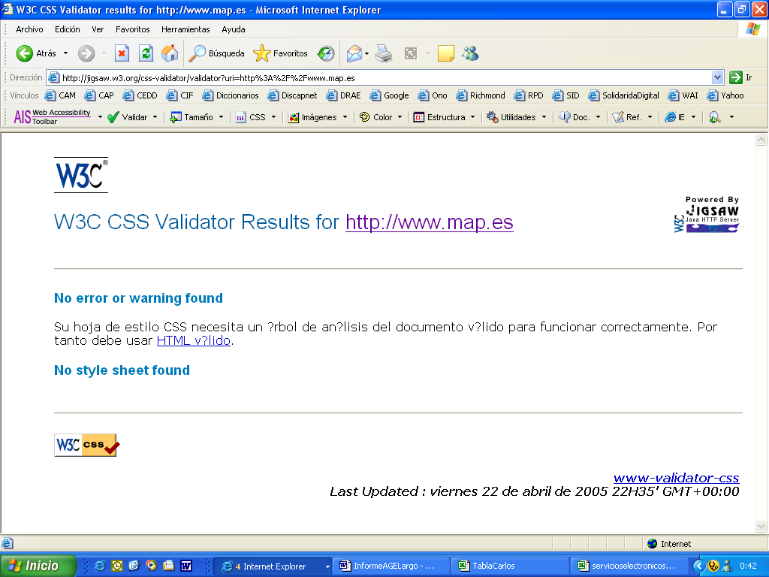
Imagen 1.- Resultado favorable de la validación del código CSS.
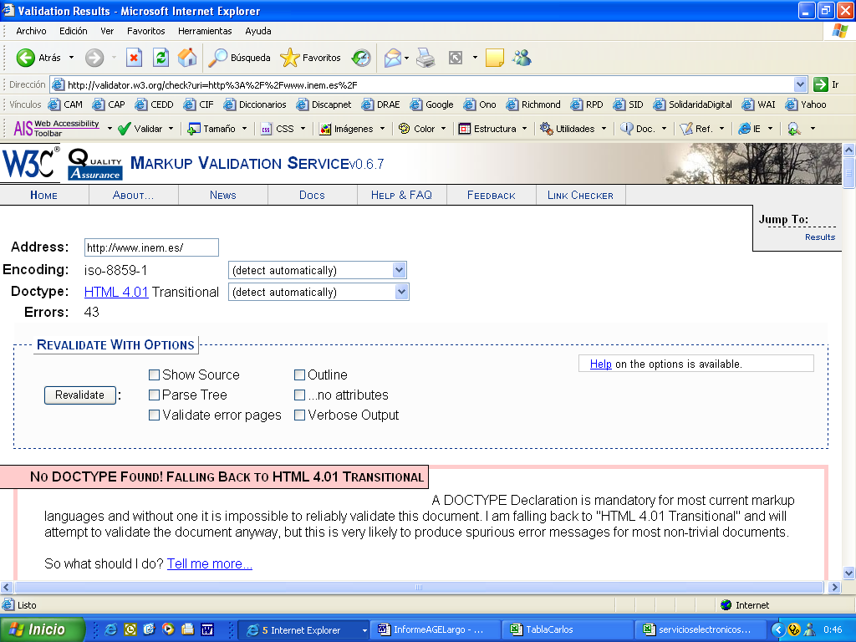
Imagen 2.- Resultado desfavorable en la validación del código HTML.

5.1.2.- Marcos (prioridades 1 y 2 de WCAG)
Actualmente no es necesario depender de los marcos para definir la estructura de un sitio Web, ya que se puede diseñar mediante bordes compartidos, por ejemplo. No obstante, si se opta por su utilización, debemos tener en cuenta que éstos deben tener nombres representativos para que un usuario que sólo puede acceder al texto de las páginas sepa qué contienen e incluso explicar la relación entre ellos. También es importante ofrecer alternativas a los marcos para aquellos usuarios que utilizan navegadores que no los soportan.
En la muestra de páginas analizadas, se ha comprobado la existencia o no de marcos y la presencia o no en éstos de una etiqueta “title” o “name” que indique el título o descripción de los mismos. Además, se ha revisado que la información aportada mediante “title” o “name” sea orientativa para el usuario.
En nueve de los quince servicios estudiados se encontraron marcos para el diseño de la presentación de sus páginas (22 de las 74 páginas analizadas, casi un 30% de la muestra, tenían marcos). La muestra de páginas del Defensor del Pueblo fue la única que en su totalidad hacía uso de los marcos y las cuatro páginas analizadas hacen uso correcto de los mismos. Otros dos servicios (Ministerio de Administraciones Públicas y Seguridad Social) los utilizaron de forma correcta en la única página que tenían con marcos. Cinco (CERES, AEAT, DNI+Pasaporte, INE y Correos) lo hicieron de forma incorrecta en todas las páginas en que utilizaron marcos. Administracion.es hace uso correcto de los marcos en 1 de las 3 páginas analizadas que usaba marcos e incorrecto en las otras 2.
De las 22 páginas analizadas que tenían marcos, 7 (31,82%) hacen un uso correcto de los marcos, no siendo así en las otras 15 (68,18%%).
Es curioso el diseño de las páginas del Defensor del Pueblo analizadas, ya que están diseñadas con marcos y ofrecen una versión alternativa sin ellos que no modifica la forma de visualización del sitio. Sin embargo, consideramos que no era necesaria la utilización de este recurso de diseño, ya que provoca la necesidad de dar un paso más en el acceso a aquellos usuarios que utilicen un navegador que no soporta marcos. Por otro lado, para el marco que contiene las opciones de navegación se ha utilizado un “name” (“Herramientas”) y “title” (“Barra de herramientas”) que, aunque se ha dado por bueno, no nos parece el más adecuado. Hubiera sido más afortunado y orientativo denominarlos “Navegación” y “Barra de navegación”, respectivamente.
Las páginas de la Agencia Tributaria y de la Autoridad Nacional de Certificación han sido las que más uso incorrecto de marcos han realizado, pese a que el primero de los dos organismos citado hizo una apuesta por la accesibilidad en la Web, firmando convenios con el CERMI en tal sentido, con motivo de la celebración del año europeo de las personas con discapacidad.
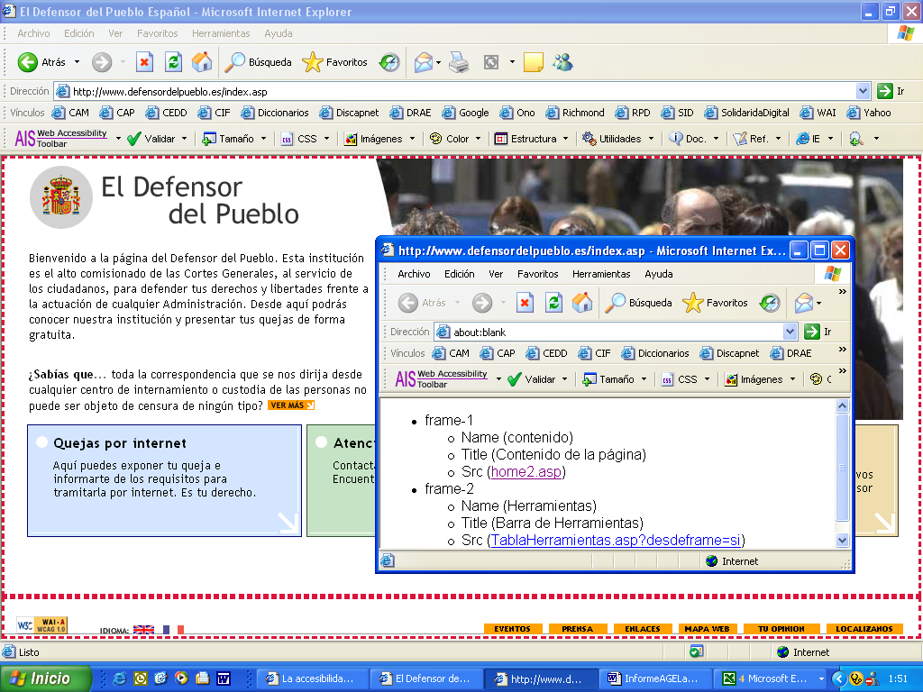
Imagen 3.- Parte del resultado sobre los marcos en una página del Defensor del Pueblo.

5.1.3.- Formularios (prioridades 1 y 2 en WCAG 1.0)
Algunos usuarios pueden encontrar dificultades al manejar formularios debido a que desconocen qué datos deben introducir o seleccionar en cada campo del mismo. Esto se debe a la incorrecta estructura del formulario, así como a la imposibilidad de seleccionar y enviar los datos a causa de la incompatibilidad de Javascript con ciertos navegadores.
El problema de estructura incorrecta de formularios se produce cuando las etiquetas de los controles no están debidamente relacionadas, llegándose en algunos casos a omitir, de forma incorrecta, por considerarse evidentes.
También es una dificultad añadida que el orden de los elementos de un formulario al navegar con el tabulador por los mismos no sea el correcto o que en formularios extensos no se agrupen los datos según temas o conceptos.
Catorce de los servicios analizados tenía formularios en alguna de las páginas analizadas (sólo en MAP no se encontraron). Un total de 42 páginas analizadas (56,76% de la muestra) presentan formularios. El mejor comportamiento lo encontramos en el sitio de la Seguridad Social, donde las 5 páginas de la muestra utilizan formularios y en todas ellas se emplean correctamente en cuanto a su accesibilidad. El servicio de DNI+Pasaporte muestra un buen comportamiento ya que 3 de las 4 páginas con formularios están diseñadas correctamente. El otro servicio con resultados positivos en algunas de sus páginas es el de Correos, donde 2 de las 6 páginas con marcos pasan la evaluación. Los otros 11 servicios no consiguen validar sus páginas en cuando al diseño de formularios.
De las 42 páginas analizadas que tenían formularios 10 (23,81%) los presentan correctamente diseñados, las otras 32 (76,19%) no superan este apartado.
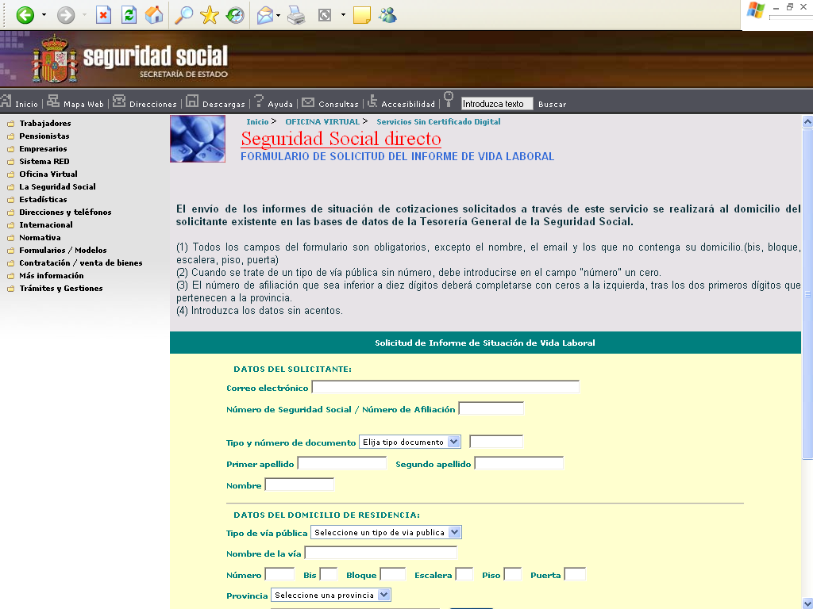
Imagen 4.- En el sitio de la Seguridad Social podemos encontrar buenas prácticas de cómo diseñar formularios accesibles.

5.1.4.- Imágenes (prioridad 1 en WCAG 1.0)
En el diseño de un sitio Web son fundamentales las imágenes, ya que invitan al usuario a pinchar sobre un determinado enlace, complementan una información textual o, simplemente, hacen que las páginas sean más agradables.
Hay usuarios que, por diversas razones, no ven las imágenes (personas ciegas, aquellos que utilizan navegadores sólo texto, quienes cancelan la descarga de imágenes porque su conexión a Internet es lenta, etc.). Para ellos es fundamental que las imágenes, en función de su importancia, ofrezcan una alternativa. Por ejemplo, los lectores de pantalla que utilizan las personas ciegas para acceder a Internet y los navegadores sólo texto muestran, si existe, el texto alternativo, en caso contrario muestran la ruta en la que se encuentra la imagen, lo cual puede resultar molesto para el usuario.
El proceso utilizado en este estudio para verificar el cumplimiento de este punto ha sido el siguiente:
- Verificar si las imágenes presentes en la muestra ofrecen alternativas para aquellos usuarios que no pueden acceder a ellas.
- Comprobar si las alternativas textuales encontradas se adaptan a las necesidades reales de diferentes perfiles de usuarios.
La mayoría de las páginas de la muestra (71 de las 74 páginas, un 95,95%) tenía imágenes. Seguridad Social y MAP han sido los servicios que han presentado el mejor resultado, ya que todas las páginas analizadas tenían imágenes correctamente etiquetadas. También es destacable el comportamiento de Red.es y DNI+Pasaporte, donde sólo una de las páginas presentaba errores. En el extremo opuesto se encuentran CERES, AEAT, BOE, DGT, INEM, ICEX y Defensor del Pueblo, en cuyas páginas con imágenes se presentan fallos de etiquetado.
De la muestra analizada, en 22 (30,99%) páginas las imágenes se presentan con texto alternativo correcto, mientras 49 (69,01%) cometen errores en este apartado.
Quizá en el correcto etiquetado de las imágenes mediante un texto alternativo correcto y orientativo es en lo que más insistencia se ha venido haciendo. Parece una barrera fácil de esquivar en el diseño, ya que las herramientas de creación actuales facilitan su aplicación. Pese a ello siguen existiendo errores en más de las dos terceras partes de las páginas analizadas. Un pequeño esfuerzo por parte de los desarrolladores y mantenedores de las páginas Web solucionaría este aspecto. A ello también contribuiría el que los programas para la gestión de contenidos Web facilitaran la aplicación de este criterio de accesibilidad.
Nos han llamado la atención, de nuevo, las páginas analizadas del Defensor del Pueblo, ya que tienen un buen uso de las alternativas textuales para la mayoría de las imágenes, excepto para la que ocupa la mayor parte de la visualización, que presenta un carrusel de imágenes que van cambiando con cada nuevo refresco de pantalla.

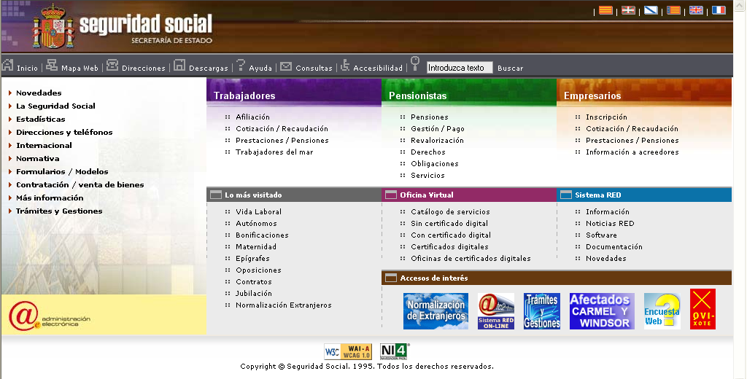
Imagen 5.- Página con imágenes transmitiendo diversa información.

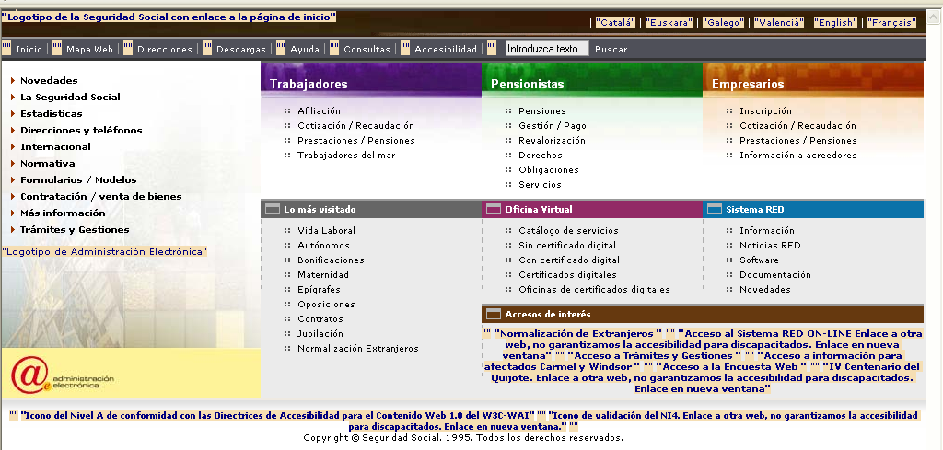
Imagen 6.- Las misma página sin imágenes mantiene la información transmitida gracias al correcto uso del texto alternativo.

5.1.5.- Encabezados (prioridad 2 en WCAG 1.0)
Dentro de un sitio Web es fundamental la existencia de encabezados (también llamados “títulos de sección”) para marcar la estructura de la información en cada una de las páginas. Además, los encabezados se deben utilizar de forma correcta, respetando en todo momento el nivel de profundidad. Por ejemplo, no se debe utilizar una etiqueta de encabezado de nivel 1 <h1> y seguidamente una de nivel 3 <h3>.
Muchos desarrolladores Web no respetan el orden de los encabezados porque no les parece adecuado el tamaño de la fuente predeterminado al utilizar un determinado nivel, sin tener en cuenta que aquel puede modificarse mediante la hoja de estilo.
La afirmación de que la definición de la estructura de una página mediante encabezados beneficia a los usuarios se confirma con el comportamiento del navegador Opera y del lector de pantalla Jaws que permiten trasladar el cursor a los distintos bloques de la página (muy útil para personas ciegas o con una discapacidad motriz).
Con respecto a los encabezados, para el análisis técnico de la muestra de páginas se ha tenido en cuenta tanto la presencia de encabezados, como su correcta utilización.
Sólo una de las páginas analizadas de la muestra (la presentación del sitio CERES) queda fuera de este apartado sobre encabezados. De nuevo es el sitio de la Seguridad Social el que presenta mejores resultados, ya que en sus 5 páginas analizadas se hace un uso correcto de este elemento estructural. Red.es falla en una de sus páginas, pero con las otras cuatro correctamente estructuradas destaca por el lado positivo. Hasta 10 son los servicios donde no encontramos un uso correcto de los encabezados y en otros 3 (MAP, BOE y AEAT) sólo cumplen con el criterio algunas de sus páginas analizadas.
De la muestra analizada, 13 (17,81%) páginas hacen un uso correcto de los encabezados y un número muy elevado, 60 (82,19%), no pasan este criterio de evaluación.
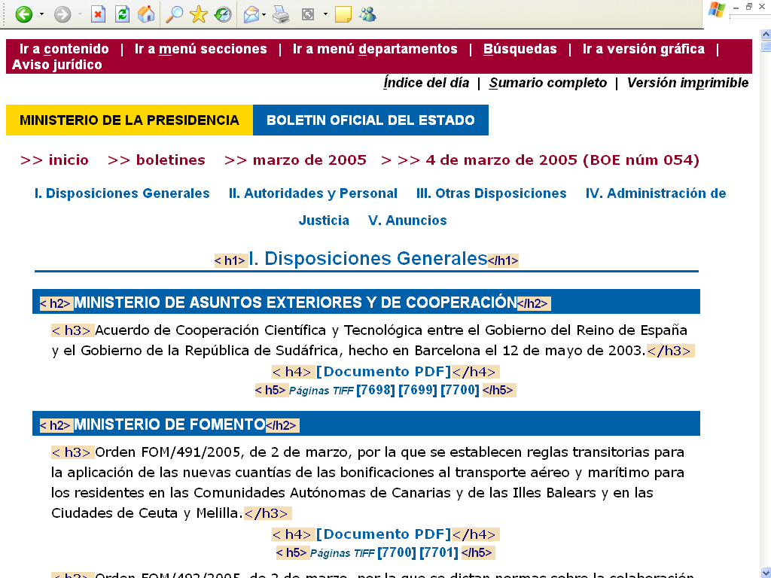
Imagen 7.- Esta página del sitio BOE nos sirve para ilustrar el uso correcto de encabezados.

5.1.6.- Hojas de Estilo en Cascada CSS (prioridades 1 y 2 de WCAG 1.0)
Algunas personas necesitan poder modificar el tamaño de las letras de una página, ya que de otro modo no podrán acceder a su contenido. Para permitir el ajuste del tamaño de la letra por el usuario se debe utilizar las unidades relativas del tipo em o en porcentaje (%). En las hojas de estilo se debe declarar el uso de unidades relativas y no de unidades absolutas.
Las hojas de estilo no deben declarar elementos y atributos obsoletos. Ello puede suponer que los navegadores no muestren correctamente los contenidos de la página, con la consiguiente pérdida de información que se pretendía transmitir mediante el uso de dichos elementos y atributos.
Algunos navegadores no interpretan hojas de estilo. Por tal motivo, los desarrolladores deben verificar que el contenido de la página pueda ser interpretado correctamente sin el uso de hojas de estilo.
La totalidad de las páginas analizadas en este estudio utilizan hojas de estilo en cascada (CSS) para dar formato a su presentación en pantalla. La muestra del Defensor del Pueblo es la única que cumple correctamente con este criterio en sus 4 páginas analizadas. Red.es, Seguridad Social e INEM presentan 3 de las páginas de su muestra con resultado positivo y MEC+UNED y MAP lo hacen en una de las páginas de sus respectivas muestras. El resto de servicios (9 de los 15 analizados) no cumple en ninguna página con este criterio.
Han superado positivamente la evaluación técnica de las hojas de estilo en cascada 15 (20,27%) de las páginas de la muestra, no cumpliendo las restantes 59 (79,73%).
El uso de las hojas de estilo en cascada se ha generalizado para presentar el formato de los contenidos en pantalla. Buena prueba de ello es que la totalidad de la muestra hace uso de este recurso de diseño. Pero no se ha logrado que todos los navegadores la interpreten de igual manera, incluso algunos navegadores alternativos no las utilizan para presentar los contenidos. Los desarrolladores deben ser conscientes de este hecho y utilizar sólo elementos y atributos acordes a las especificaciones W3C y verificar que la información que transmite su página Web puede ser entendida por el usuario de la Web sin necesidad de cargar hojas de estilo, de manera que la presentación no obstaculice la comprensión.
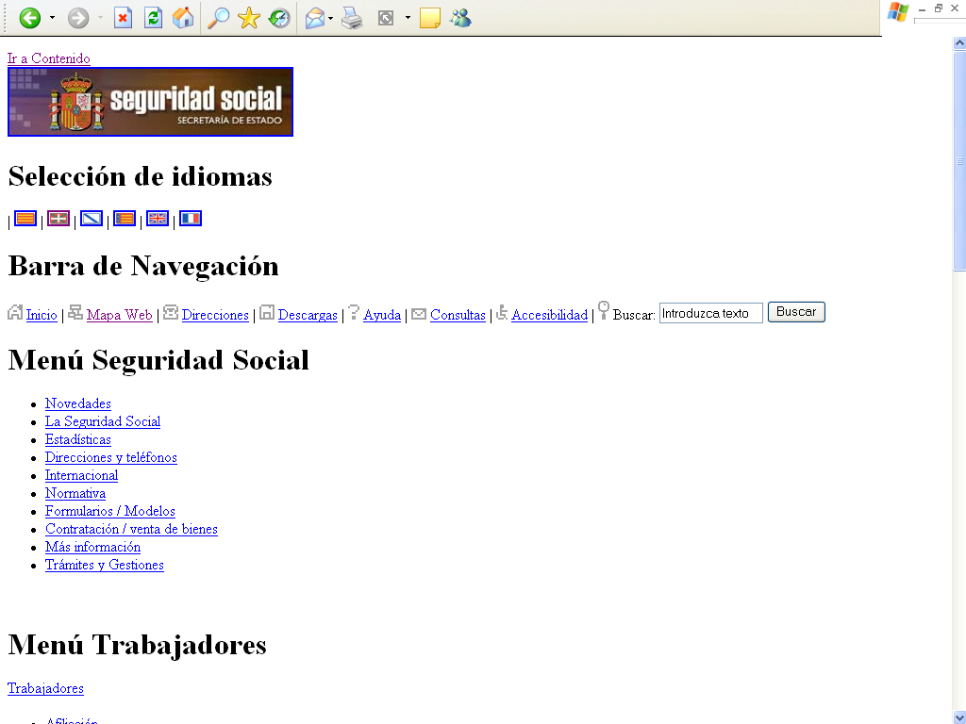
Imagen 8.- La página de entrada al sitio de la Seguridad Social es capaz de transmitir toda la información pese a tener desactivada la hoja de estilo en cascada.

5.1.7.- Enlaces comprensibles y correctos (prioridad 2 en WCAG 1.0)
Los enlaces constituyen el componente más importante de un sitio Web, ya que permiten al usuario navegar entre páginas y seleccionar los contenidos a los que desea acceder.
Desde el punto de vista de la accesibilidad es fundamental que el texto y/o la imagen que forman un enlace cumplan su objetivo de forma autónoma. Esto quiere decir que el enlace debe proporcionar al usuario indicios claros sobre qué encontrará en la página que se mostrará tras hacer clic sobre el mismo.
Un texto adecuado o una imagen con una descripción alternativa orientativa en cada enlace son fundamentales porque algunos usuarios únicamente se fijan en este elemento de la Web para acceder a la información que les interesa. Esto sucede con aquellos que navegan con dispositivos de pantalla pequeños, quienes acceden a Internet mediante un lector de pantalla, etc.
Así, en la muestra de páginas seleccionadas se ha prestado especial atención a los enlaces, tanto a su objetivo como a la información adicional que aportan (por ejemplo, avisar al usuario del formato del documento al que va a acceder).
Como no podía ser de otra manera, la totalidad de las páginas presenta enlaces y más de la mitad de ellas los usan de acuerdo a los criterios de accesibilidad. Hasta en cuatro servicios (Red.es, BOE, Seguridad Social e INEM) encontramos que todas las páginas de la muestra aplican correctamente los enlaces. CERES, DNI+Pasaporte, DGT, y MAP se aproximan al polo opuesto, ya que en cada uno de estos servicios encontramos sólo una página que recibe valoración positiva.
Se aplican correctamente los criterios de accesibilidad para los enlaces en 40 (54,05%) de las páginas de la muestra y en menos de la mitad, 34 (45,95%) páginas, se detecta algún error.
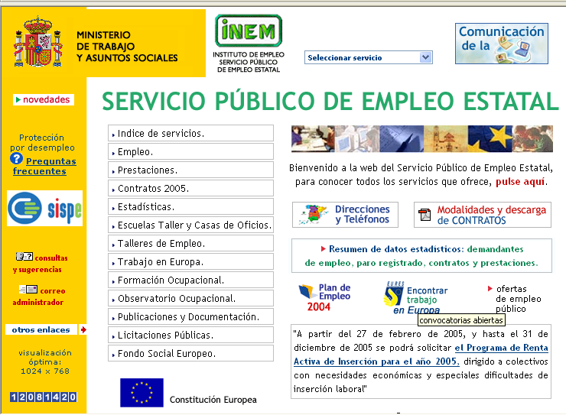
Imagen 9.- Enlaces con textos comprensibles y correctos, incluso en los textos alternativos de las imágenes.
Los errores más frecuentes que se han encontrado en las páginas analizadas consistían en imágenes sin texto alternativo, así como algunos enlaces cuyo texto era poco orientativo para el usuario.

5.1.8.- Contraste (prioridad 2, para las imágenes, en WCAG 1.0)
Algunas personas no puede visualizar correctamente los colores y ello impide o dificulta una buena lectura del texto en el monitor. Este problema se podría soslayar mediante el cambio de Hoja de Estilo, aplicando una hoja personalizada que favorezca la lectura del usuario. Pero algunos sitios Web no lo permiten y algunos usuarios no saben cómo hacerlo. Por ello hay que asegurar que el contraste entre los colores del fondo y de las letras sea adecuado.
Cuando se habla del contraste entre las imágenes y el color de fondo, el cumplimiento con los criterios de contraste adquiere más importancia, porque el usuario no puede modificar las imágenes. Por eso es preciso que el desarrollador asegure un buen contraste.
En 67 de las 74 páginas que componen la muestra, un 90,54% de la misma, se ha analizado el contraste entre las imágenes y el color del fondo. También en este caso es el sitio de la Seguridad Social el que ha mostrado mejor comportamiento, ya que sus 5 páginas analizadas superan la prueba de contraste de color. En el lado contrario, Red.es, AEAT, MEC+UNED y MAP no han conseguido valoración positiva en ninguna de las páginas analizadas.
De las 67 páginas en las que se analizó el contraste entre la imagen y el color de fondo, 18 (26,87%) superaron positivamente la evaluación y las restantes 49 (73,13%) recibieron calificación negativa.
Hay que ser muy cuidadosos en la elección de los fondos, sobre todo cuando colocamos texto en formato de imagen. En la imagen 10 podemos ver un ejemplo de cómo los colores de fondo pueden causar problemas para apreciar el texto informativo a personas con ciertas deficiencias visuales.
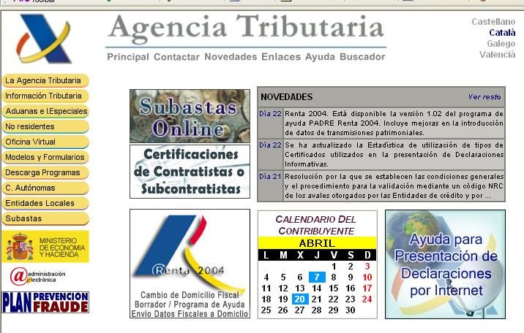
Imagen 10.- Texto en formato de imagen colocado sobre fondos coloreados que puede causar problemas para captar la información que se quiere transmitir.

5.1.9.- Uso semántico de los colores (prioridad 1 en WCAG 1.0)
Asegurar que toda la información que pueda ser transmitida en una página Web mediante el uso de colores esté disponible sin el uso de éstos es importante en aquellos casos de ceguera, ceguera cromática o incapacidad total de percibir colores, e incluso para aquellos que utilizan monitores en blanco y negro. Para otros tipos de discapacidades el uso del color, al igual que las imágenes, puede ser una ayuda a la navegación de la Web, por lo cual no se debe desestimar su uso, sino sólo hacerlo de manera adecuada (por ejemplo, mediante el contexto o por marcadores).
Una página puede ofrecer un uso semántico del color (por ejemplo, el rojo para indicar números negativos en una cuenta) siempre que lo acompañe por elementos significativos complementarios (un signo negativo, en el ejemplo anterior).
Sólo 2 páginas de las 74 del total de la muestra (2,70%) han hecho un uso semántico del color para transmitir información. Ambas pertenecen al sitio de la DGT y la suerte ha sido desigual en ambas para el uso semántico del color.
Para las 2 únicas páginas de la muestra que hacen uso semántico del color la valoración técnica ha sido positiva en 1 (50%) y negativa en otra (50%).
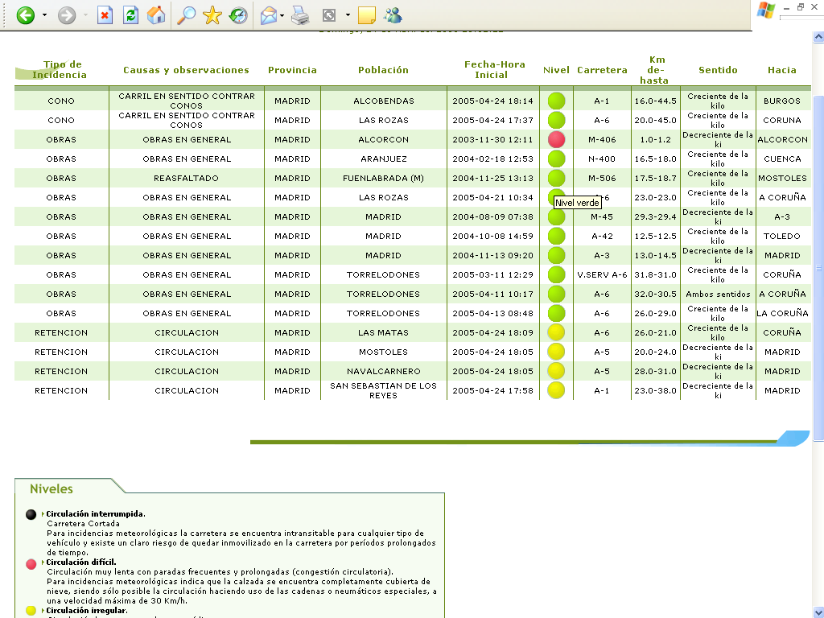
Imagen 11.- Utilizando el texto alternativo (Nivel verde) y dando una explicación de su interpretación, no se consigue hacer un uso semántico del color sin excluir a ningún usuario. Esta opción deja fuera a aquellos que navegan con teclado y a determinados navegadores. Para una persona con problemas de percepción del color, será difícil asociar la tabla explicativa con el color de los círculos en la tabla de datos.

5.1.10.- Alineación del contenido de las tablas (prioridad 2 en WCAG 1.0)
Actualmente, las tablas se utilizan tanto para maquetar el contenido de una página como para ordenar datos bajo categorías, debiéndose limitar su uso únicamente a marcar la información tabular (para maquetar se pueden utilizar las capas).
Dejando de lado momentáneamente el uso de tablas de datos (se verá en el siguiente apartado), las tablas utilizadas para maquetar pueden producir confusión a los lectores de pantalla (y por tanto al usuario) que no siempre saben interpretar la información de forma correcta. Este uso de las tablas también puede afectar a aquellos usuarios que acceden a Internet con un navegador sólo texto.
Aunque las Pautas de Accesibilidad al Contenido en la Web 1.0 del W3C no limitan el uso de tablas para maquetar, sí consideran primordial que la alineación de su contenido sea correcta.
De las 74 páginas de la muestra, 62 (86,11%) hacen uso de las tablas para maquetar el contenido. Este recurso, que W3C recomienda no utilizar para el maquetado, sigue mostrándose al diseñador como más fiable para garantizar la visualización de los contenidos en los diferentes navegadores, por el distinto comportamiento que éstos tienen a la hora de interpretar el diseño por capas. Diez de los servicios que usan tablas para maquetar lo hacen de manera que todas las páginas que las usan son capaces de alinear correctamente el contenido de las mismas. El peor comportamiento de todos los servicios lo encontramos en el sitio de Correos, donde 3 de las páginas que usan tablas para maquetar no se transforman alineando correctamente el contenido.
Este apartado, referido a la alineación del contenido de las tablas utilizadas para maquetar, es el que consigue el mayor nivel de éxito de los 12 criterios seguidos en la evaluación técnica para este estudio. Así, 55 (88,71%) páginas responde airosamente a este criterio, mientras sólo 7 (11,29%) no consiguen hacerlo.
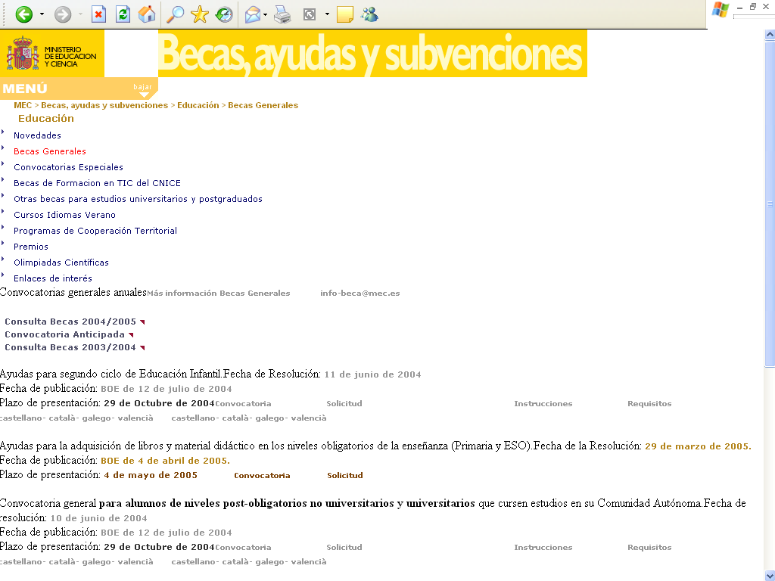
Imagen 12.- Si alineamos el contenido de una tabla utilizada para maquetar, éste debe seguir transmitiéndose correctamente.

5.1.11.- Tablas de datos (prioridad 1 en WCAG 1.0)
Para una persona ciega o con deficiencia visual resulta muy complicado, más que leer los datos englobados bajo una tabla, saber que algunos están relacionados con una o varias categorías. Por ello, es fundamental que las tablas presenten ciertas características especiales. Por ejemplo, señalar debidamente los encabezados de fila y columna o usar marcadores para asociar las celdas de encabezamiento con las celdas de datos para las tablas con dos o más niveles lógicos de encabezados.
Para el marcado de las características señaladas se deben seguir las especificaciones de W3C. En caso contrario un lector de pantalla no podrá ofrecer al usuario la información que necesita para relacionar los datos de la tabla.
No se deben marcar los encabezados de fila o columna modificando el contenido de las mismas (por ejemplo, utilizando texto en negrita), sino marcando con el atributo correspondiente para que sean interpretados correctamente por los navegadores como tales encabezados.
Dentro de la muestra utilizada para este estudio se han analizado 9 páginas (12,16%) que han empleado tablas de datos. Son 8 los servicios que emplean estas tablas y sólo en la empleada por la Seguridad Social se hace un uso correcto de las especificaciones W3C. CERES, AEAT, DNI+Pasaporte, INE (con 2 tablas), DGT, ICEX y Defensor del Pueblo reciben una valoración negativa.
De las páginas que contienen tablas de datos en nuestra muestra sólo 1 (11,11%) sigue las especificaciones marcadas por W3C, mientras las otras 8 (88,89%) no lo hacen.
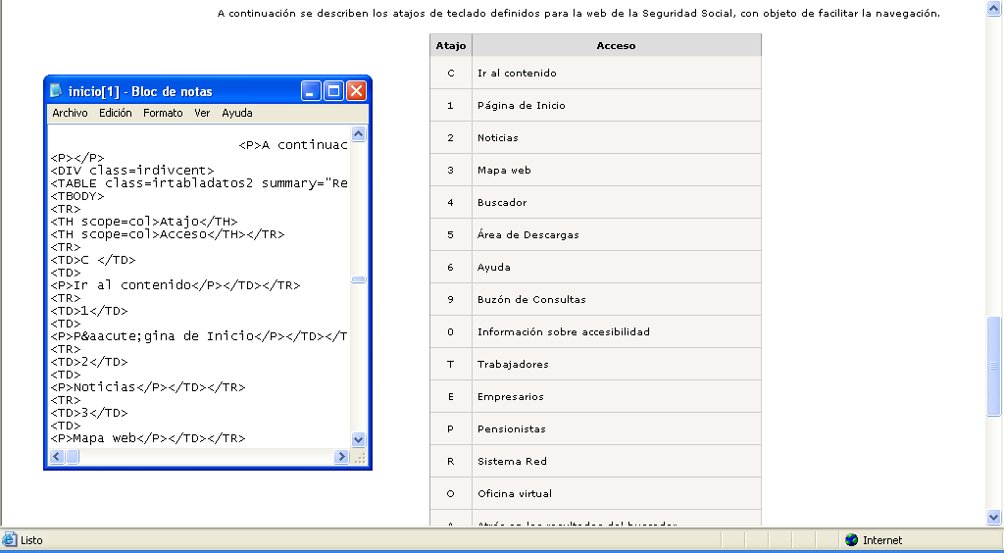
Imagen 13.- En el sitio de la Seguridad Social encontramos la única tabla de datos correctamente etiquetada.

5.1.12.- Scripts (prioridad 1 en WCAG 1.0)
Hemos de asegurar que la funcionalidad que proporcionan estos objetos de programación en la Web no se pierda, cuando el usuario, por las circunstancias que sea, no tenga activados estos elementos.
El usuario con navegador que no soporte scripts (por ejemplo, Lynx) no puede percibir el contenido o activar los enlaces.
Algunos buscadores, como Google, no pueden seguir los enlaces insertos en un script para indexar las páginas y no puede indexar los contenidos generados.
Por ello es totalmente imprescindible comprobar que existe una alternativa del contenido en el caso de que no se hayan activado los scripts y otros objetos de programación o no sean soportados por el navegador.
Un total de 46 páginas de la muestra de las 74 de este estudio, lo que supone un 62,16%, hacen uso de los scripts en el diseño de las páginas analizadas. Sólo el sitio del BOE no ha hecho uso de este tipo de programación. Las 4 páginas analizadas del sitio del Defensor del Pueblo usan scripts y lo hacen de manera correcta. Lo mismo ocurre con las 4 páginas de la Seguridad Social que usan scripts dentro de la muestra analizada: reciben una valoración positiva. Destacamos, también, los resultados del sitio DGT (con 3 de 5 páginas) que usan este tipo de objeto programado correctamente. Red.es en su única página con script y DNI+Pasaporte en una de las dos que lo usan, completan las páginas con valoración positiva. El resto de sitios no logra cumplir los criterios marcados.
De las 46 páginas que usan scripts, son 13 (28,26%) las que son evaluadas positivamente, las otras 33 (71,74%) no consiguen este objetivo.
Reseñamos que en el sitio MAP, del que se analizaron 4 páginas y las 4 tenían errores en la fecha del análisis, hemos podido constatar que con posterioridad han resuelto los problemas en 3 de ellas, aunque el uso incorrecto en su página principal persiste.

5.2.- Clasificación de los servicios en función del resultado porcentual de éxito en la evaluación técnica de accesibilidad Web
Para tener una visión de conjunto de los resultados obtenidos por los distintos servicios en la evaluación técnica de accesibilidad Web, recogemos en la tabla 3 los datos porcentuales que cada uno de ellos ha obtenido, ordenados de mayor a menor.

Tabla 3.
Clasificación de los distintos sitios analizados en función del porcentaje de éxito en las pruebas de evaluación técnica de la accesibilidad Web

SERVICIO | % Éxito
Obtención “vida laboral” de la Seguridad Social | 93,48
Red.es, información sobre sociedad de la información | 61,11
Presentación de una queja ante el Defensor del Pueblo | 52,63
Información sobre oferta de empleo público en el MAP | 51,52
Solicitud de prestación por desempleo en el INEM | 43,33
Consulta del BOE | 40,91
Información sobre obtención del DNI y el Pasaporte | 34,88
Envío postal a través de la empresa estatal Correos | 24,49
Información sobre el ICEX | 23,81
Beca universitaria en el MEC y matriculación UNED | 21,95
Información del tráfico y matriculación de vehículos en DGT | 19,51
Administración.es, Portal del Ciudadano | 18,87
Declaración de la Renta y del IVA trimestral en AEAT | 16,33
Consulta datos INE | 16,33
Obtención certificado digital en CERES | 15,91
Porcentaje de éxito promedio de todos los servicios analizados: | 34,31
Debemos especificar que este cumplimiento no se puede asociar con la accesibilidad global del sitio, ya que para el análisis sólo se han tenido en cuenta algunos aspectos de la accesibilidad, quedando sin analizar puntos de verificación de las pautas que también tienen su razón de ser dentro de las WCAG 1.0.
Es muy destacable el resultado obtenido en el análisis del servicio electrónico prestado por la Seguridad Social para la obtención de la “vida laboral”. Se han encontrado pequeños problemas con la utilización de medidas absolutas para el tamaño de letra en dos de las hojas de estilo analizadas, que de haber resultado favorables hubieran mejorado este digno resultado (un 93,48% de éxito en la evaluación). El otro error encontrado está en la codificación HTML para una de las páginas analizadas. Son errores de fácil corrección y alentamos a los responsables del mantenimiento de esta Web a subsanarlos y continuar con el buen trabajo desarrollado hasta el momento.
Otros tres servicios se han colocado por encima del 50% de éxito, lo que habla de la tendencia a hacer más accesibles los sitios Web de la Administración si se compara con los datos aportados por otros estudios anteriores, similares al presente. Tanto Red.es, como el Defensor del Pueblo y el Ministerio de Administraciones Públicas (en los servicios que se han analizado para cada uno de ellos) ofrecen un buen semblante que, aunque lejos todavía de alcanzar la meta de la plena accesibilidad, hace presumir que con los esfuerzos que se están realizando finalmente se conseguirá el objetivo.
Sin embargo, es desalentador observar que hasta ocho servicios (más de la mitad de los estudiados) no alcanzan ni el 25% en el nivel de éxito. Algunos de ellos han realizado campañas de difusión informando sobre su adecuación a los requisitos de accesibilidad que, lamentablemente, observamos en esta evaluación que están lejos de conseguir.
En esa parte negativa, podríamos resaltar el bajo resultado (18,87%) obtenido por el Portal del Ciudadano Administracion.es, que se supone la puerta de entrada para que todos los usuarios accedan a los servicios de la Administración Pública “digital” en España.
El último lugar, con un 15,91% de éxito, lo ocupa un servicio que se antoja imprescindible para una Administración electrónica segura: la obtención del certificado digital a través de la Autoridad Pública de Certificación Española CERES. Este “nuevo DNI virtual”, como se le ha llamado en alguna ocasión, debe estar al alcance de todos y no parece que, de momento, esto pueda ser así.
El promedio de porcentaje de éxito sólo alcanza 34,31%. Ello supone un indicador del considerable trabajo que queda por hacer para que los servicios electrónicos que la Administración General de Estado presta en la Web puedan ser accesibles para todos, estando a pocos meses de cumplirse el plazo previsto en la Ley para que así sea.
En el gráfico 1 podemos ver el porcentaje de errores por criterio. El uso de tablas para maquetar y su correcta alineación ha sido el de menor porcentaje de errores (11,29%), situándose en el extremo opuesto el correcto uso de las tablas de datos, con un 88,89%. El otro criterio que está por debajo del 50% de errores es el que se refiere al uso de enlaces comprensibles y correctos.
El porcentaje promedio de errores se sitúa por en un 66,31%. Prácticamente las dos terceras partes de los criterios evaluados no son cumplidos con éxito en la muestra analizada.
La tabla 4 recoge la información, desglosada por cada criterio de evaluación, sobre el número de páginas analizadas en cada servicio y los éxitos o errores detectados en la evaluación.
Tabla 4
Información desglosada por cada criterio de evaluación. Páginas analizadas en cada servicio, éxito y error.
 |  |  | 1 |  |  |  |  |  | 2 |  |  |  |  |  | 3 |  |  |  |  |  | 4 |  |  |  |  |  | 5 |  |  |  |  |  |  | 6 |  |  |  |  |  | 7 |  |  |  |  |  | 8 |  |  |  |  |  | 9 |  |  |  |  |  | 10 |  |  |  |  |  | 11 |  |  |  |  | 12
Servicios | P |  | A |  | B |  | M |  | A |  | B |  | M |  | A |  | B |  | M |  | A |  | B |  | M |  | A |  | B |  | M |  |  | A |  | B |  | M |  | A |  | B |  | M |  | A |  | B |  | M |  | A |  | B |  | M |  | A |  | B |  | M |  | A |  | B |  | M | A | B | M
Administracion.es | 6 |  | 6 |  | 0 |  | 6 |  | 3 |  | 1 |  | 2 |  | 5 |  | 0 |  | 5 |  | 6 |  | 1 |  | 5 |  | 6 |  | 0 |  | 6 |  |  | 6 |  | 0 |  | 6 |  | 6 |  | 2 |  | 4 |  | 5 |  | 1 |  | 4 |  | 0 |  |  |  |  |  | 5 |  | 5 |  | 0 |  | 0 |  |  |  |  | 5 | 0 | 5
Red.es | 5 |  | 5 |  | 4 |  | 1 |  |  |  |  |  |  |  | 4 |  | 0 |  | 4 |  | 5 |  | 4 |  | 1 |  | 5 |  | 4 |  | 1 |  |  | 5 |  | 3 |  | 2 |  | 5 |  | 5 |  | 0 |  | 5 |  | 0 |  | 5 |  | 0 |  |  |  |  |  | 1 |  | 1 |  | 0 |  | 0 |  |  |  |  | 1 | 1 | 0
CERES | 5 |  | 5 |  | 0 |  | 5 |  | 4 |  | 0 |  | 4 |  | 2 |  | 0 |  | 2 |  | 5 |  | 0 |  | 5 |  | 4 |  | 0 |  | 4 |  |  | 5 |  | 0 |  | 5 |  | 5 |  | 1 |  | 4 |  | 5 |  | 2 |  | 3 |  | 0 |  |  |  |  |  | 5 |  | 4 |  | 1 |  | 1 |  | 0 |  | 1 | 3 | 0 | 3
AEAT | 6 |  | 6 |  | 0 |  | 6 |  | 5 |  | 0 |  | 5 |  | 2 |  | 0 |  | 2 |  | 5 |  | 0 |  | 5 |  | 6 |  | 1 |  | 5 |  |  | 6 |  | 0 |  | 6 |  | 6 |  | 2 |  | 4 |  | 5 |  | 0 |  | 5 |  | 0 |  |  |  |  |  | 6 |  | 5 |  | 1 |  | 1 |  | 0 |  | 1 | 1 | 0 | 1
BOE | 4 |  | 4 |  | 2 |  | 2 |  |  |  |  |  |  |  | 1 |  | 0 |  | 1 |  | 2 |  | 0 |  | 2 |  | 4 |  | 1 |  | 3 |  |  | 4 |  | 0 |  | 4 |  | 4 |  | 4 |  | 0 |  | 2 |  | 1 |  | 1 |  | 0 |  |  |  |  |  | 1 |  | 1 |  | 0 |  | 0 |  |  |  |  | 0
DNI+Pasaporte | 5 |  | 5 |  | 1 |  | 4 |  | 1 |  | 0 |  | 1 |  | 4 |  | 3 |  | 1 |  | 5 |  | 4 |  | 1 |  | 5 |  | 0 |  | 5 |  |  | 5 |  | 0 |  | 5 |  | 5 |  | 1 |  | 4 |  | 5 |  | 1 |  | 4 |  | 0 |  |  |  |  |  | 5 |  | 4 |  | 1 |  | 1 |  | 0 |  | 1 | 2 | 1 | 1
INE | 5 |  | 5 |  | 0 |  | 5 |  | 2 |  | 0 |  | 2 |  | 5 |  | 0 |  | 5 |  | 5 |  | 1 |  | 4 |  | 5 |  | 0 |  | 5 |  |  | 5 |  | 0 |  | 5 |  | 5 |  | 2 |  | 3 |  | 5 |  | 1 |  | 4 |  | 0 |  |  |  |  |  | 5 |  | 4 |  | 1 |  | 2 |  | 0 |  | 2 | 5 | 0 | 5
Seguridad Social | 5 |  | 5 |  | 4 |  | 1 |  | 1 |  | 1 |  | 0 |  | 5 |  | 5 |  | 0 |  | 5 |  | 5 |  | 0 |  | 5 |  | 5 |  | 0 |  |  | 5 |  | 3 |  | 2 |  | 5 |  | 5 |  | 0 |  | 5 |  | 5 |  | 0 |  | 0 |  |  |  |  |  | 5 |  | 5 |  | 0 |  | 1 |  | 1 |  | 0 | 4 | 4 | 0
DGT | 5 |  | 5 |  | 0 |  | 5 |  |  |  |  |  |  |  | 1 |  | 0 |  | 1 |  | 5 |  | 0 |  | 5 |  | 5 |  | 0 |  | 5 |  |  | 5 |  | 0 |  | 5 |  | 5 |  | 1 |  | 4 |  | 5 |  | 1 |  | 4 |  | 2 |  | 1 |  | 1 |  | 2 |  | 2 |  | 0 |  | 1 |  | 0 |  | 1 | 5 | 3 | 2
MEC+UNED | 5 |  | 5 |  | 0 |  | 5 |  |  |  |  |  |  |  | 2 |  | 0 |  | 2 |  | 5 |  | 1 |  | 4 |  | 5 |  | 0 |  | 5 |  |  | 5 |  | 1 |  | 4 |  | 5 |  | 2 |  | 3 |  | 5 |  | 0 |  | 5 |  | 0 |  |  |  |  |  | 5 |  | 5 |  | 0 |  | 0 |  |  |  |  | 4 | 0 | 4
INEM | 4 |  | 4 |  | 1 |  | 3 |  |  |  |  |  |  |  | 1 |  | 0 |  | 1 |  | 4 |  | 0 |  | 4 |  | 4 |  | 0 |  | 4 |  |  | 4 |  | 3 |  | 1 |  | 4 |  | 4 |  | 0 |  | 4 |  | 1 |  | 3 |  | 0 |  |  |  |  |  | 4 |  | 4 |  | 0 |  | 0 |  |  |  |  | 1 | 0 | 1
Correos | 6 |  | 6 |  | 0 |  | 6 |  | 1 |  | 0 |  | 1 |  | 6 |  | 2 |  | 4 |  | 6 |  | 2 |  | 4 |  | 6 |  | 0 |  | 6 |  |  | 6 |  | 0 |  | 6 |  | 6 |  | 3 |  | 3 |  | 3 |  | 2 |  | 1 |  | 0 |  |  |  |  |  | 6 |  | 3 |  | 3 |  | 0 |  |  |  |  | 3 | 0 | 3
ICEX | 5 |  | 5 |  | 0 |  | 5 |  |  |  |  |  |  |  | 3 |  | 0 |  | 3 |  | 5 |  | 0 |  | 5 |  | 5 |  | 0 |  | 5 |  |  | 5 |  | 0 |  | 5 |  | 5 |  | 4 |  | 1 |  | 5 |  | 2 |  | 3 |  | 0 |  |  |  |  |  | 4 |  | 4 |  | 0 |  | 1 |  | 0 |  | 1 | 4 | 0 | 4
MAP | 4 |  | 4 |  | 4 |  | 0 |  | 1 |  | 1 |  | 0 |  |  |  |  |  |  |  | 4 |  | 4 |  | 0 |  | 4 |  | 2 |  | 2 |  |  | 4 |  | 1 |  | 3 |  | 4 |  | 1 |  | 3 |  | 4 |  | 0 |  | 4 |  | 0 |  |  |  |  |  | 4 |  | 4 |  | 0 |  | 0 |  |  |  |  | 4 | 0 | 4
Defensor Pueblo | 4 |  | 4 |  | 0 |  | 4 |  | 4 |  | 4 |  | 0 |  | 1 |  | 0 |  | 1 |  | 4 |  | 0 |  | 4 |  | 4 |  | 0 |  | 4 |  |  | 4 |  | 4 |  | 0 |  | 4 |  | 3 |  | 1 |  | 4 |  | 1 |  | 3 |  | 0 |  |  |  |  |  | 4 |  | 4 |  | 0 |  | 1 |  | 0 |  | 1 | 4 | 4 | 0
TOTALES.- | 74 |  | 74 |  | 16 |  | 58 |  | 22 |  | 7 |  | 15 |  | 42 |  | 10 |  | 32 |  | 71 |  | 22 |  | 49 |  | 73 |  | 13 |  | 60 |  |  | 74 |  | 15 |  | 59 |  | 74 |  | 40 |  | 34 |  | 67 |  | 18 |  | 49 |  | 2 |  | 1 |  | 1 |  | 62 |  | 55 |  | 7 |  | 9 |  | 1 |  | 8 | 46 | 13 | 33
 |  | P |  | Páginas analizadas por cada servicio. |  |  |  |  |  |  |  |  |  |  |  |  |  |  |  |  |  |  |  |  |  |  |  |  |  |  |  | 5 | Encabezados
 |  | A |  | Páginas a las que es aplicable el criterio |  |  |  |  |  |  |  |  |  |  |  |  |  |  |  |  |  |  |  |  |  |  |  |  |  |  |  | 6 | Hojas de Estilo
 |  | B |  | Páginas que cumplen el criterio |  |  |  |  |  |  |  |  |  |  |  |  |  |  |  |  |  |  |  |  |  |  |  |  |  |  |  | 7 | Enlaces comprensibles y correctos
 |  | M |  | Páginas que no cumplen el criterio |  |  |  |  |  |  |  |  |  |  |  |  |  |  |  |  |  |  |  |  |  |  |  |  |  |  |  | 8 | Contraste de color imagen/fondo
 |  | 1 |  | Validación código HTML y CSS |  |  |  |  |  |  |  |  |  |  |  |  |  |  |  |  |  |  |  |  |  |  |  |  |  |  |  | 9 | Uso semántico del color
 |  | 2 |  | Marcos (Frames) |  |  |  |  |  |  |  |  |  |  |  |  |  |  |  |  |  |  |  |  |  |  |  |  |  |  |  | 10 | Alineación de tablas para maquetar
 |  | 3 |  | Formularios |  |  |  |  |  |  |  |  |  |  |  |  |  |  |  |  |  |  |  |  |  |  |  |  |  |  |  | 11 | Tablas de datos
 |  | 4 |  | Imágenes (texto alternativo correcto) |  |  |  |  |  |  |  |  |  |  |  |  |  |  |  |  |  |  |  |  |  |  |  |  |  |  |  | 12 | Scripts

5.3.- Análisis de los resultados de la valoración realizada por usuarios

Para la realización de la valoración de los servicios en la Web de la Administración General de Estado, cada uno de los 6 usuarios recibió un test autoadministrado con instrucciones para su cumplimentación.

5.3.1.- Instrucciones para la valoración por usuarios
Las instrucciones que recibieron los usuarios para realizar la evaluación de cada uno de los 15 servicios fueron:
- Navegar por la Web y buscar los sitios indicados.
- Realizar 5 tareas por cada uno de los servicios valorados.
- Apuntar la respuesta de cada tarea encomendada, así como el tiempo invertido en su realización.
- Anotar los posibles abandonos ante dificultades de accesibilidad encontradas.
- Contestar a un cuestionario de satisfacción con 10 preguntas de respuesta múltiple (con 4 opciones cada una de ellas), argumentando el por qué de cada una de ellas.
Los resultados obtenidos fueron tabulados para extraer conclusiones comparables y medibles en términos de porcentaje.
Con posterioridad a la entrega de los test, se mantuvo una reunión con los usuarios que participaron en la valoración, para realizar una puesta en común y la recoger las impresiones generales sobre accesibilidad y usabilidad de los servicios sometidos a valoración.

5.3.2.- Consideraciones sobre barreras y aspectos favorables en la navegación
La tabla 5 recoge un resumen de las impresiones vertidas por los usuarios que valoraron los servicios. En ella se recoge lo que consideraron barreras absolutas o relativas y los aspectos favorables para la navegación. Dichas consideraciones se han agrupado para cada tipo de limitación que presentan los usuarios.

Tabla 5
Consideraciones sobre barreras y aspectos favorables a la navegación

 | BARRERAS ABSOLUTAS A LA NAVEGACIÓN | BARRERAS RELATIVAS A LA NAVEGACIÓN | ASPECTOS FAVORABLES A LA NAVEGACIÓN
Discapacidad Visual (Invidentes) | Imágenes directamente relacionadas con la realización de una tarea sin texto alternativo. | Imágenes de carácter decorativo sin texto alternativo. | Enlaces e imágenes correctamente etiquetados.
Discapacidad Visual (Invidentes) | Enlaces relacionados con la realización de una determinada tarea mal etiquetados. (Ejemplo: imágenes que representan el precio de determinada publicación o catálogo). | Presentación de documentos PDF, incrustados en las páginas HTML. | Verbalización correcta de los controles de formulario por el lector de pantalla.
Discapacidad Visual (Invidentes) | Que en formularios, los controles (cuadros de edición, listas desplegables y otros) no sean verbalizados con el lector de pantalla. | Mal funcionamiento del buscador. | Que existan alternativas accesibles a documentos inaccesibles.
Discapacidad Visual (Invidentes) | Los resultados de la búsqueda no etiquetados coherentemente. | No titular correctamente las páginas. | Presentar y titular correctamente los resultados de una búsqueda.
Discapacidad Visual (Invidentes) | Versiones supuestamente adaptadas, en las cuales se eliminan los gráficos pero con contenidos no actualizados y en los cuales al final se cargan páginas con gran contenido gráfico y sin textos alternativos. | Que la información no esté bien estructurada. | Que el sitio tenga un mapa Web accesible.
Discapacidad Visual (Invidentes) | Presentación de documentos en formatos no accesibles. | Presentación de los resultados del buscador mal organizados y estructurados. | Que aquella información relevante tenga una tecla rápida asignada.
Discapacidad Visual (Invidentes) | Imposibilidad de cumplimentar formularios realizados en formatos PDF para su posterior envío. | Marcos con un titulado poco coherente. | Utilización de encabezados de sección.
Discapacidad Visual (Invidentes) | Utilización de objetos incrustados no accesibles y sin una alternativa accesible. |  | Utilización de objetos programados incrustados directamente accesibles, con alternativas textuales en caso de que se utilicen navegadores que no soporten dicha tecnología.
Discapacidad Visual (Invidentes) | Marcos sin título. |  | Que todos los formularios del sitio estén realizados en formato HTML accesible.
Discapacidad Visual (Invidentes) |  |  | Orden de indexación correcto y coherente.
Discapacidad Visual (Invidentes) |  |  | Titulado correcto de los marcos (frames).
Deficiencia Visual | Utilización de contrastes inadecuados. (Ejemplo: color de fondo azul oscuro y fuente azul). | Gran cantidad de ventanas emergentes y sobre diferentes temas. | Presentación de las informaciones clave resaltadas.
Deficiencia Visual | Utilización de colores de fuente claros sobre fondos blancos para los enlaces visitados. | Mala señalización del buscador. | Información clara y concreta en la página de entrada del Portal.
Deficiencia Visual | Menús y textos muy pequeños. | Gran cantidad de información. | Que no se pierdan los menús mientras se navegue la Web. Que estén siempre visibles.
Deficiencia Visual | Información cortada al aumentar la resolución de Pantalla. |  | Buen funcionamiento del Buscador. Resultados bien clasificados y estructurados.
Discapacidad Auditiva | Páginas con mucho texto, abundancia de enlaces y empleo reiterado de siglas para denominar apartados, sin explicar el significado de las mismas. | Utilización de términos y vocabulario complejos. | Nombres de enlaces sencillos y prácticos.
Discapacidad Auditiva | Menús emergentes que impiden al usuario ver la información que hay debajo de estos menús. | Buscador con pocos ajustes de búsqueda. Puede dificultar la localización de una información determinada. | Páginas con glosario de términos que permitan conocer cuál es el significado de términos complejos.
Discapacidad Auditiva | Páginas muy cargadas de información sin resúmenes ni esquemas. | Imágenes sin texto alternativo que permita identificar cuál es el objeto de esa imagen. | Empleo de páginas con prólogos o ayudas que permiten a los usuarios novatos o con dificultades realizar tareas complejas.
Discapacidad Auditiva | Que los enlaces estén correctamente agrupados por temáticas comunes. |  | Que un sitio Web presente un mapa Web u Organigrama de enlaces.
Discapacidad Auditiva |  |  | Organigramas ordenados en listas.
Discapacidad Auditiva |  |  | Páginas muy intuitivas, con menús desplegables en la misma página y sin tiempos añadidos de carga que ayudan a la navegación al usuario.
Discapacidad Auditiva |  |  | Agrupar la información en bloques más pequeños y manejables.
Discapacidad motriz | Que no se pueda acceder con teclado a todos los contenidos. | Menús desplegables que requieran precisión fina a la hora de manejarlos. | Navegación intuitiva y rápida.
Discapacidad motriz | Vínculos mal etiquetados o con nombres confusos. | Mala señalización del Buscador. | Vínculos y etiquetados claros.
Discapacidad motriz | Orden de indexación incorrecto. | Menús desplegables que requieran precisión fina a la hora de manejarlos. | Indexación de los elementos coherente y correcta.

5.3.3.- Éxito, error y abandono en las tareas
Nuestro primer punto de interés se centra en la cantidad de éxitos, errores y abandonos que han tenido los usuarios que llevaron a cabo la valoración en las tareas que se les encomendaron y para cada uno de los servicios que componen la muestra.
La tabla 6 recoge los resultados obtenidos por los 6 usuarios para cada una de las 5 tareas que debían realizar en los 15 servicios que componen la muestra sometida a estudio. Lo cual supone un total de 30 tareas para cada servicio.

Tabla 6
Éxito, error y abandono en las tareas de la valoración de usuarios, en valores absolutos
Servicios |  | Éxito | Error | Abandono
Información sobre obtención del DNI y el Pasaporte |  | 27 | 3 | 0
Obtención certificado digital en CERES |  | 27 | 1 | 2
Presentación de una queja ante el Defensor del Pueblo |  | 25 | 1 | 4
Consulta del BOE |  | 24 | 2 | 4
Obtención “vida laboral” de la Seguridad Social |  | 24 | 1 | 5
Información de tráfico y matriculación vehículos en DGT |  | 24 | 1 | 5
Solicitud de prestación por desempleo en el INEM |  | 23 | 3 | 4
Envió postal a través de la empresa estatal Correos |  | 23 | 0 | 7
Beca universitaria en el MEC y matriculación en UNED |  | 22 | 3 | 5
Red.es, información sobre sociedad de la información |  | 21 | 1 | 8
Consulta de datos INE |  | 21 | 2 | 7
Información sobre el ICEX |  | 19 | 1 | 10
Información sobre oferta de empleo público en el MAP |  | 19 | 6 | 5
Administracion.es, Portal del Ciudadano |  | 15 | 2 | 13
Declaración de la Renta y del IVA trimestral en AEAT |  | 14 | 3 | 13
 | Total: | 328 | 30 | 92
De las 450 tareas realizadas por los 6 usuarios en los 15 servicios de la muestra, se concluyeron con éxito 328 (72,89%) y sólo erraron en 30 (6,67%). El número de abandonos, que se deben a problemas de accesibilidad o usabilidad de los servicios, se eleva a 92 (20,44%), lo que parece un porcentaje muy elevado, más si tenemos en cuenta que, aunque con distinto nivel de pericia, los usuarios que realizaron la valoración todos tenían un suficiente dominio del medio (la Web) como para realizar las tareas sin necesidad de supervisión.
Destaca en el apartado de éxitos la obtención de información para la tramitación del DNI y el Pasaporte que, además de los 27 éxitos obtenidos en las 30 tareas, no tuvo ningún abandono y sólo 3 errores. También con 27 éxitos, aunque con 2 abandonos y un error, destaca de igual modo la obtención del certificado digital en el sitio CERES.
En el lado negativo, reseñamos los resultados obtenidos por los servicios sobre la Declaración de la Renta y del IVA trimestral de la Agencia Tributaria, que no consiguieron acabar exitosamente los usuarios nada más que en 14 casos, con 13 abandonos y 3 errores. Junto a este servicio encontramos el referido a la información sobre la Administración del Portal de Ciudadano, en el sitio “administracion.es”, con sólo la mitad de las tareas acabadas con éxito (15), 13 abandonos y 2 errores. Este sitio, con pretensión de ser la puerta de entrada a los servicios públicos de la Administración, no debería permitirse semejantes números negativos.
No registró ningún error, aunque sí 7 abandonos, el servicio de envío de correo postal a través de la empresa estatal Correos. Los 6 errores cometidos por los usuarios que realizaron la valoración en el servicio de información sobre la oferta pública de empleo en el sitio del Ministerio de Administraciones Públicas, lo sitúan como servicio con mayor número de errores, a los que habría que añadir 5 abandonos en el apartado negativo. Esto informa sobre un obstáculo más que encuentran las personas con limitaciones funcionales a la hora de poder acceder, en igualdad de condiciones que el resto de los ciudadanos, al empleo público.

5.3.4.- Resultados del cuestionario de satisfacción
En este apartado veremos los resultados por cada uno de los servicios públicos en la Web sometidos a estudio, derivados del cuestionario “ad hoc” que cada uno de los usuarios que participaron en la valoración cumplimentó tras realizar las tareas encomendadas.
Cada uno de los usuarios debió de contestar a 10 preguntas sobre aspectos concretos relacionados con su experiencia en el desarrollo de las tareas. Cada una de las preguntas, siempre relacionadas con la accesibilidad y usabilidad, debía ser valorada en una escala creciente de satisfacción, seleccionando una de las 4 contestaciones que se presentaban. De forma complementaria, se pedía un comentario sobre la argumentación de la respuesta. Las preguntas del cuestionario fueron:
- ¿De qué manera has podido realizar las tareas?
- ¿Has podido navegar por el sitio?
- ¿Cuál es el aspecto y sensación general que te ofrece el sitio?
- Indica el uso que se le da a las imágenes en el sitio Web, teniendo en cuenta si te han servido de ayuda para comprender los contenidos o si están correctamente etiquetadas.
- ¿Qué opinas sobre el contenido (texto) del sitio? ¿Ha sido importante y aclaratorio para la realización de la tarea?
- ¿Qué opinas sobre la distribución y la organización general de las páginas?
- ¿Son claros los nombres y los etiquetados de los vínculos?
- Los títulos de las páginas deben ofrecer información sobre el contenido de la misma. ¿Consideras que en este sitio Web los títulos cumplen esta condición?
- ¿Te has sentido cómodo navegando el sitio? ¿Utilizarías la información y servicios que te ofrece este sitio Web?
- ¿Te parece un buen sitio Web?
Los resultados obtenidos han sido traducidos a porcentajes y en el gráfico 2 se recogen para el conjunto de los 6 usuarios que realizaron la valoración (recordamos que 5 de ellos presentan una limitación funcional, mientras que uno de ellos no):
El conjunto de los usuarios ha valorado como servicio más satisfactorio en su experiencia al desarrollar las tareas encomendadas, el referido a la obtención de la “vida laboral” dentro del sitio de la Seguridad Social (79,44%). Le sigue muy de cerca el de la información para la obtención del DNI y el Pasaporte, que fue el mejor valorado en el apartado de “éxitos, errores y abandonos” en las tareas realizadas durante la valoración.
Son 5 los servicios públicos en la Web estudiados los que no alcanzan el 50% en los resultados de satisfacción (MAP, Red.es, Administracion.es, ICEX y AEAT). El servicio sobre Declaración de la Renta y del IVA trimestral de la Agencia Tributaria obtiene, con notable diferencia, la peor puntuación del conjunto de servicios estudiados (26,11%), repitiendo el peor puesto que ya obtenía en cuanto a “éxitos, errores y abandonos” en las tareas realizadas en la valoración de usuarios.
Tabla 7  Puntuación, en porcentaje, obtenida en los resultados del cuestionario de satisfacción cumplimentados por usuarios CON limitaciones funcionales |  |  | Tabla 8  Puntuación, en porcentaje, obtenida en los resultados del cuestionario de satisfacción cumplimentados por usuarios SIN limitaciones funcionales
Servicio | % |  | Servicio | %
Seguridad Social | 80,67 |  | BOE | 96,67
Correos | 80,67 |  | MEC+UNED | 93,33
DNI+Pasaporte | 78,67 |  | CERES | 90,00
CERES | 70,00 |  | DGT | 90,00
Defensor del Pueblo | 70,00 |  | INEM | 90,00
DGT | 68,00 |  | DNI+Pasaporte | 76,67
MEC+UNED | 61,33 |  | Seguridad Social | 73,33
BOE | 59,33 |  | Defensor del Pueblo | 73,33
INE | 53,33 |  | INE | 70,00
INEM | 51,33 |  | Administracion.es | 63,33
MAP | 50,00 |  | RED.es | 60,00
ICEX | 47,33 |  | MAP | 46,67
RED.es | 42,00 |  | Correos | 40,00
Administracion.es | 39,33 |  | ICEX | 16,67
AEAT | 28,00 |  | AEAT | 16,67
Como información complementaria, en las tablas 7 y 8 se recogen los resultados diferenciados sobre la puntuación, en porcentaje, obtenida en las respuestas del cuestionario de satisfacción cumplimentado por usuarios con y sin limitaciones funcionales. Como es lógico, los resultados no son comparables, ya que el número de usuarios en una u otra situación es dispar (5 de ellos presentan limitaciones funcionales y sólo uno no). En cualquier caso, la parte baja de la tabla sí presenta coincidencias destacables. En ambos casos es el servicio analizado de la Agencia Tributaria el que ocupa el último lugar y otros tres (ICEX, Red.es y Administracion.es) se encuentran entre los peor valorados.
Entre los mejor valorados no encontramos la misma similitud y es reseñable la distinta valoración realizada sobre el servicio de envío de correo postal a través de la empresa estatal Correos, que de un primer puesto, compartido, en la valoración de los usuarios con limitaciones funcionales, pasa a ocupar la antepenúltima plaza en la otra tabla.

5.4.- Valoración conjunta
Como ya sucediera en nuestro anterior estudio sobre la accesibilidad de los portales universitarios en España, los resultados obtenidos en la valoración realizada por los usuarios arrojan unos valores superiores a la obtenida en la evaluación técnica. Así, mientras en la aplicación de criterios técnicos son 11 los servicios que no alcanzan el 50% de éxito, para los usuarios son 5 los que quedan por debajo de este valor porcentual en sus resultados de satisfacción. Se infiere de ello, como ya hicimos con anterioridad, que los usuarios, a pesar de sus posibles limitaciones funcionales, ante teóricas “barreras” desarrollan habilidades alternativas para conseguir el objetivo marcado.
Sin embargo, el servicio de obtención de una “vida laboral” en la Web de la Seguridad Social, que ocupa el primer puesto en ambos ranking, obtiene mayor valoración en la evaluación técnica (93,48%) que en la valoración de los usuarios (79,44%). Ello posiblemente se deba más a problemas de usabilidad que de accesibilidad, que los responsables de este servicio deberían tener en cuenta.
Resulta en algún caso llamativa la distinta valoración que se hace de la accesibilidad según sea el procedimiento de análisis que se aplique. Un ejemplo ilustrativo lo encontramos en los resultados para el servicio de obtención del certificado digital en el sitio CERES. Este servicio fue el peor valorado en la evaluación técnica (con un 15,91%), mientras resultaba bien colocado en la clasificación de la valoración de usuarios (situándose en cuarto lugar con un 73,33%). Posiblemente encontremos la respuesta en el buen nivel de usabilidad de este servicio.
Nos interesa ahora obtener una última clasificación que agrupe los resultados obtenidos por los dos procedimientos a los que ha sido sometida la muestra de servicios públicos de la Administración General del Estado en la Web. A tal efecto se ha obtenido la media entre las puntuaciones porcentuales obtenidas para cada uno de los servicios, cuyos resultados mostramos en el gráfico 3. Quede claro, ante todo, que esta clasificación no tiene otra intención que orientar sobre el estado de la accesibilidad, incluyendo en ésta la usabilidad, de los servicios analizados, conjugando los criterios técnicos y la experiencia de los usuarios, sin que sus resultados supongan una apreciación absoluta de su grado de accesibilidad.

A la vista de los resultados que nos muestra el gráfico 3, destacamos los siguientes aspectos:
- El servicio para la obtención de la “vida laboral” en la Web de la Seguridad Social se destaca (con una diferencia de casi 25 puntos porcentuales respecto al que le sigue) como el apreciado con mayor accesibilidad, con un 86,46% de resultado en la media entre éxito en la aplicación de criterios técnicos y grado de satisfacción de los usuarios.
- Otros 6 servicios superan el teórico aprobado (si por él entendemos superar el 50%). Dichos servicios son:
  - Presentación de una queja ante el Defensor del Pueblo.
  - Información para la obtención del DNI y el Pasaporte.
  - Consulta del Boletín Oficial del Estado.
  - Información sobre sociedad de la información en Red.es.
  - Solicitud de prestación por desempleo ante el INEM.
  - Información sobre oferta de empleo público en el Ministerio de Administraciones Públicas.
- Son 8 (más de la mitad) los servicios públicos que no alcanzan el 50%:
  - Envío postal a través de la empresa estatal Correos.
  - Información sobre el tráfico y matriculación de vehículos en DGT.
  - Obtención del certificado digital en CERES.
  - Beca universitaria en MEC y matriculación UNED.
  - Consulta de datos en el sitio del Instituto Nacional de Estadística.
  - Portal del ciudadano, Administracion.es.
  - Declaración de la Renta y del IVA trimestral en AEAT.
- En un muy escaso 31,10% se sitúa el Portal del Ciudadano en “administracion.es”, pese a su declarada vocación de ser la puerta de acceso a la Administración en la Web y autocalificarse como cumplidor con los requisitos de Prioridad 1 (nivel A) de la normativa técnica sobre accesibilidad en la Web, promulgada por W3C/WAI.
- El peor resultado (21,22%) lo obtiene el servicio sobre la Declaración de la Renta y el IVA trimestral de la Agencia Tributaria, a casi 10 puntos porcentuales del más cercano.
En la tabla 9 recogemos una comparación de los resultados obtenidos en las dos vertientes de análisis que se han empleado en este estudio: evaluación según los criterios técnicos de accesibilidad y valoración mediante la experiencia de usuarios. Junto a cada servicio aparece la valoración porcentual obtenida y mediante un código de colores ayudamos a realizar una comparativa de los resultados. Ambas clasificaciones están ordenadas de mayor a menor nivel de éxito.
Tabla 9
Comparación entre los resultados, porcentuales, obtenidos en las dos vertientes de análisis de este estudio, ordenados por grado de cumplimiento o nivel de satisfacción.

Evaluación técnica |  |  | Valoración usuarios
Servicios | % |  | Servicios | %
Seguridad Social | 93,48 |  | Seguridad Social | 79,44
Red.es | 61,11 |  | DNI+Pasaporte | 78,33
Defensor Pueblo | 52,63 |  | Correos | 73,89
MAP | 51,52 |  | CERES | 73,33
INEM | 43,33 |  | DGT | 71,67
BOE | 40,91 |  | Defensor del Pueblo | 70,56
DNI+Pasaporte | 34,88 |  | MEC+UNED | 66,67
Correos | 24,49 |  | BOE | 65,56
ICEX | 23,81 |  | INEM | 57,78
MEC+UNED | 21,95 |  | INE | 56,11
DGT | 19,51 |  | MAP | 49,44
Administracion.es | 18,87 |  | RED.es | 45,00
AEAT | 16,33 |  | Administracion.es | 43,33
INE | 16,33 |  | ICEX | 42,22
CERES | 15,91 |  | AEAT | 26,11

6.- Conclusiones
Sin que haya motivos para felicitarse, podemos verificar, por los resultados obtenidos en este estudio, una notable mejoría en materia de accesibilidad en los servicios Web que presta la Administración General del Estado. Aunque no exista un estudio similar (centrado en servicios y no en portales) realizado con anterioridad, sí podemos tomar como referencia otros estudios que daban información sobre accesibilidad en los portales Web de este nivel administrativo.
De entre los servicios analizados, cabe destacar el buen comportamiento observado en el referido a la obtención de la “vida laboral” en la Web de la Seguridad Social. Alentamos a los responsables de esta Web a que, con mínimas modificaciones, la hagan “completamente” accesible y al resto de responsables de otros servicios a seguir el buen ejemplo que pueden extraer de esta Web.
Observamos una falta de concordancia entre las declaraciones sobre el nivel de accesibilidad que dicen cumplir algunos de los sitios analizados y el que se percibe de los resultados obtenidos en este estudio. Tal como pudimos ver en el apartado 3 de este estudio, sobre la selección de la muestra, hasta 7 de los sitios donde se prestan los servicios analizados hacen mención expresa a un nivel de cumplimiento de las “Pautas de Accesibilidad al Contenido en la Web 1.0” de W3C/WAI. Seis de ellas dicen cumplir con los criterios de accesibilidad de prioridad 1 (nivel WAI-A): Administracion.es, DGT, Correos, MAP, Defensor del Pueblo y Seguridad Social; una, Red.es, dice cumplir con los criterios de prioridad 1 y 2 (nivel WAI-AA).
El servicio que peor puntuación conjunta (teniendo en cuenta los criterios técnicos y la experiencia de los usuarios) ha obtenido es el referido a la Declaración de la Renta y del IVA trimestral de la Agencia Tributaria. Es curioso observar que esta entidad, con motivo del año europeo de las personas con discapacidad, 2003, suscribió un convenio con el Comité Español de Representantes de Personas con discapacidad (CERMI) comprometiéndose a hacer accesibles sus servicios en la Web. No podemos negar la buena intención y los posibles esfuerzos realizados por este ente público, pero debemos evidenciar en este estudio el escaso éxito conseguido.
Los errores de diseño que han resultado más relevantes (por su elevado número o por el impacto negativo que suponen para el acceso a la información), según los datos recogidos en este estudio, son:
- Las tablas de datos de los servicios analizados presentan el más elevado nivel de incumplimiento con los criterios de accesibilidad.
- Se omite muy a menudo una adecuada utilización de los encabezados.
- Las unidades relativas en las Hojas de Estilo son escasamente utilizadas.
- Los servicios analizados deberían prestar más atención a validar el código HTML y CSS de sus páginas.
- Muchos formularios no prestan atención a relacionar la etiqueta con su control.
- Los resultados del contraste entre fondo e imágenes han resultado desfavorables.
- Se utilizan objetos programados tipo script sin aplicar alternativas accesibles.
- De los nueve servicios que utilizan marcos, en seis de ellos no se han adoptado los criterios de accesibilidad.
- Es escasa la utilización de las alternativas textuales en las imágenes que transmiten información relevante.
En la parte positiva, podemos citar:
- No suele hacerse uso semántico del color.
- Numerosos enlaces comprensibles, en muchos casos tratándose de imágenes que tienen texto alternativo.
- Todos los servicios han mostrado buena compatibilidad con los navegadores gráficos que se han utilizado.
- La alineación del contenido de las tablas utilizadas para maquetar ha obtenido, de forma destacada, la mejor valoración en la evaluación técnica de la accesibilidad.
Entre nuestros criterios de selección de la muestra se incluyó el de distinta complejidad del servicio analizado, apuntando la posibilidad de que existiera mayor dificultad de hacer accesible un trámite completo a través de la Web (etapas o grados 3- 4 de la escala expuesta en el apartado 2.3.2) que un servicio de tipo informativo (etapa o grado 1 de la citada). Los resultados obtenidos en nuestro estudio, donde el servicio mejor valorado ha resultado ser un trámite completo (obtención de una “vida laboral” de la Seguridad Social), nos indican que no existe una relación directa entre las posibilidades de hacer accesible una Web y la complejidad de la misma.
La proximidad de la fecha límite marcada por la Ley de Servicios de la Sociedad de la Información y el Comercio Electrónico (31 de diciembre de 2005) para cumplir con los criterios de accesibilidad Web “generalmente reconocidos” en los servicios públicos de la Administración, obliga a una toma de conciencia sobre la importancia y necesidad de intervenir sobre sitios, como los estudiados, donde queda mucho trabajo por realizar para conseguir los mínimos aceptables. El ejemplo de la Seguridad Social, pese a sus deseables mejoras por introducir, debería ser un referente para responsables y desarrolladores de servicios públicos en la Web.

Dicho trabajo está disponible en la dirección Web: http://www.discapnet.es/Discapnet/Castellano/Observatorio_infoaccesibilidad/observatorio04.htm
W3C/WAI: Iniciativa de Accesibilidad en la WEB (Web Accessibility Initiative) del Consorcio Mundial de la Web (World Wide Web Consortium). Para más información http://www.w3.org/WAI
Disponibles en inglés (http://www.w3.org/TR/WCAG10/), dentro de sitio web de W3C/WAI, y en castellano (http://www.teleservicios.es/accesibilidad/recursos/documentos/index.html) dentro del sitio Web de Fundosa Teleservicios.
“Interactive public services: By end 2004, Member States should have ensured that basic public services are interactive, where relevant, and accessible for all. The Commission and Member States must agree on a list of public services for which interactivity and interoperability are desirable. Relevant issues include exploiting the potential of broadband networks and multi-platform access, and addressing access for people with special needs”. Disponible en: http://europa.eu.int/information_society/eeurope/2005/all_about/egovernment/index_en.htm
Ley 34/2002, de 11 de julio de Servicios de la Sociedad de la Información y Comercio Electrónico , Disposición Adicional Quinta, con la denominación “Accesibilidad para las personas con discapacidad y de edad avanzada a la información proporcionada por medios electrónicos”: “Uno. Las Administraciones Públicas adoptarán las medidas necesarias para que la información disponible en sus respectivas páginas de Internet pueda ser accesible a personas con discapacidad y de edad avanzada de acuerdo con los criterios de accesibilidad al contenido generalmente reconocidos antes del 31 de diciembre de 2005. Asimismo, podrán exigir que las páginas de Internet cuyo diseño o mantenimiento financien apliquen los criterios de accesibilidad antes mencionados. Dos. Igualmente, se promoverá la adopción de normas de accesibilidad por los prestadores de servicios y los fabricantes de equipos y software, para facilitar el acceso de las personas con discapacidad o de edad avanzada a los contenidos digitales.”
Disponible en http://europa.eu.int/information_society/eeurope/2005/doc/all_about/cgey4_measurement_final.pdf
Disponible en: http://www.mcyt.es/ecmi/pdf/plan_choque.pdf
Páginas 17 y 18 del documento referenciado en la nota anterior.
Para más información sobre este programa de evaluación automática de la accesibilidad en las páginas Web, consultar http://www.tawdis.net.
W3C pone a disposición en sus páginas Web sendas herramientas para validar dichos códigos. Para HTML ver: http://validator.w3.org; para CSS2 ver: http://jigsaw.w3.org/css-validator
Este estudio está disponible para su consulta en la dirección Web: http://www.discapnet.es/Discapnet/Castellano/Observatorio_infoaccesibilidad/observatorio04.htm
Iniciativa de Accesibilidad en la Web del Consorcio Mundial de la Web (Web Accessibility Initiative / World Wide Web Consortium). Ver: http://www.w3.org/WAI/
Valga como referencia el realizado por Carlos Egea en el año 1998 con el título “Accesibilidad en los servidores de la Administración Pública”, donde ninguna de las Web analizadas superaba los requisitos de accesibilidad (disponible en: http://usuarios.discapnet.es/disweb2000/art/admonweb3.htm).

